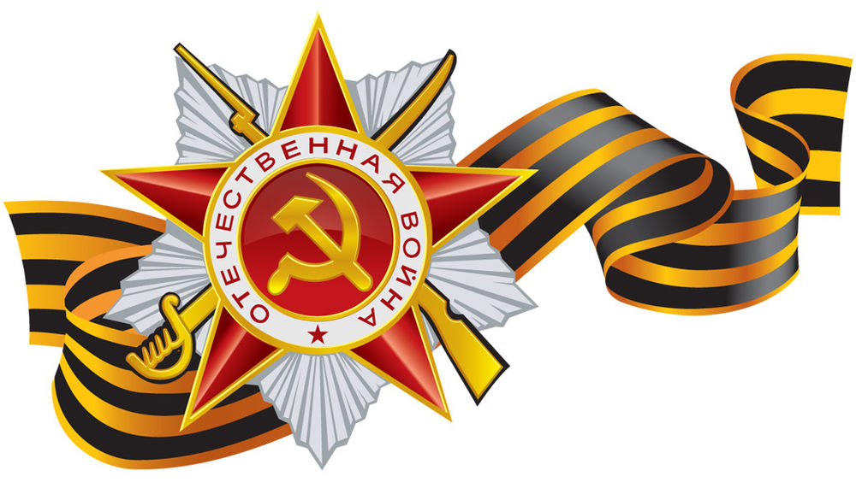
К 65-летию ПОБЕДЫ

«Пусть живые запомнят,
и пусть поколения знают…»

Герои Советского Союза - уржумцы

Управление культуры администрации
Уржумского муниципального района
Уржумский краеведческий музей
имени Н.Н. Арбузовой
Уржумская центральная библиотека

«Пусть живые запомнят,
и пусть поколения знают…»
Герои Советского Союза - уржумцы

Уржум

2010
ББК 63.3(2)622
П89

Ответственный за выпуск:
Л.Н.Мачихина

Редакционная коллегия:
С.Л.Иконникова
Н. М.Кононова
Т.В.Медведева
Л.Б. Ручникова
К.Л. Ямщикова

Фотографии из фондов
Уржумского краеведческого музея имени Н.Н. Арбузовой

При составлении сборника использовались
материалы Интернет - сайтов

П 89 «Пусть живые запомнят, и пусть поколения знают…»: Герои Советского Союза – уржумцы / Управление культуры администрации Уржумского муниципального района, Уржумский краеведческий музей имени Н.Н. Арбузовой, Уржумская центральная библиотека. – Уржум, 2010. – 52 с.: ил.

© Уржумский краеведческий музей имени Н.Н. Арбузовой, 2010
© Муниципальное учреждение культуры
«Уржумская центральная библиотека», 2010
Звание «Герой Советского союза» утверждено Постановлением Центрального Исполнительного Комитета СССР от 16 апреля 1934 года. Это высшая степень отличия присваивается за личные или коллективные заслуги перед государством, связанные с совершением геройского подвига.
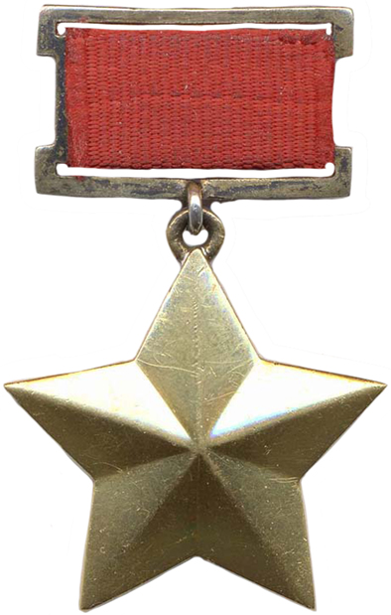
Знак особого отличия – медаль «Золотая Звезда», имеющая форму пятиконечной звезды, утверждена Указом Президиума Верховного Совета СССР от 1 августа 1939 года.

К читателям

Есть в ратной истории нашей страны отдельные главы, куда внесены имена людей, удостоенных звания «Герой Советского Союза». Биография любого из них, будь то солдат или маршал, - живая страница истории, фронтовые дни и ночи, наполненные ожесточёнными сражениями, кровью и ранами, болью утрат и радостью побед.
В сборнике «Пусть живые запомнят, и пусть поколения знают…» собран материал о 17 Героях Советского Союза – земляках-уржумцах, составленный на основе источников, указанных в конце издания.
Ни один из Героев Советского Союза - уржумцев не дожил до сегодняшних дней. Пусть этот сборник послужит данью памяти и благодарности за их героизм на полях сражений во имя мира на Земле.

Ардашев Валентин Кузьмич
(1925 – 2000)

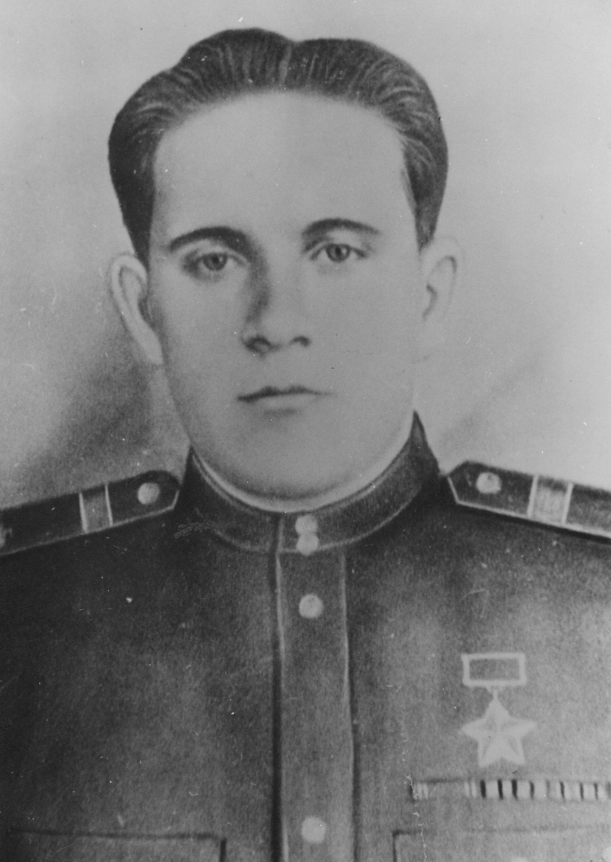
Родился в 1925 году в починке Новосельский Уржумского района (ныне республика Марий Эл). Когда Валентину шел шестой год, умер отец - единственный кормилец в семье. Жизнь обернулась к мальчику неласковой стороной. Мать вынуждена была пойти работать на завод, а он смог окончить только пять классов. В 12 лет работал пастухом. Семилетку он окончил уже в городе Александровске Пермской области, куда переехала его семья. Учился на курсах слесарей. Работал кузнецом в Косолаповской МТС в Марийской республике. Ребята, которым шел восемнадцатый год, без отрыва от основной работы изучали военное дело. Рыли окопы, устраивали огневые точки, ходили в атаку на укрепленные рубежи «противника», учились стрелять по-снайперски. Валентин хорошо изучил винтовку, автомат и ручной пулемет. Командиры часто ставили его в пример: «Из него выйдет отличный солдат...»
И пришло время стать солдатом. В январе 1943 года призван в армию. Был командиром отделения 1022-го стрелкового полка 269-й стрелковой дивизии 3-й армии 1-го Белорусского фронта. Боевое крещение принял в бою под городом Карачевом на Брянщине.
…На шесть утра назначена атака. Валентин проснулся от страшного грохота. Небо вспыхивало тысячами разрывов. Прочерчивали свои огненные трассы «катюши».
- Ура-а-а! – пронеслось над цепью бойцов.
Единым порывом взметнулся батальон. Валентину в азарте боя казалось, что бежит он в безмолвной тишине, не слышно ни воя снарядов, ни скрежета разрывов. Вот она, высота, всего в полусотне метров, ее надо взять и удержать. Рывок, еще одно усилие – и он бежит по ходу сообщения, в одной руке автомат, в другой – граната. И вот высота позади, но сам он ранен. Вытащил бинт и крепко перетянул ногу. Более месяца пробыл Валентин Ардашев в госпитале.
После выздоровления солдат прибыл в полк, которому было приказано форсировать Днепр и закрепиться на правом берегу. Переправлялись под покровом ночи, бесшумно, без единого всплеска. С рассветом немцы открыли ураганный огонь, пытаясь сбросить смельчаков в воду. Но в это время заговорила наша артиллерия. С каждым залпом огонь противника стал ослабевать.
- Вперед! – крикнул Ардашев и поднялся во весь рост.
Немецкие солдаты, ошеломленные, кинулись врассыпную, их настигал и косил меткий огонь автоматчиков. Валентин удачно кинул несколько гранат, которые попали в самую гущу врагов. Не заметил Ардашев, как оказался на искусно замаскированном вражеском дзоте. И когда под ногами застрочил вражеский пулемет, он увидел узенькую амбразуру и закидал ее гранатами. Батальон выполнил поставленную задачу. Плацдарм на правом берегу расширился до нескольких квадратных километров.
Много раз бойцы ходили в атаку, но откатывались назад. В отделении осталось меньше половины автоматчиков. В одной из атак Валентин Ардашев был сильно ранен. Четырнадцать суток пролежал в беспамятстве…
Солдат не помышлял о подвиге и не думал, что совершил его. Командир полка писал в представлении: «Товарищ Ардашев в боях по форсированию Днепра и захвату плацдарма на правом берегу в районе деревни Вишин Рогачевского района Гомельской области проявил исключительную отвагу, мужество и геройство. В трудных условиях форсирования реки, преодоления минных полей, усиленного проволочного заграждения Ардашев своей находчивостью, смелостью и стремительностью обеспечил выполнение боевой задачи части. На этом участке фронта он ворвался в укрепленный опорный пункт противника и в глубине его завязал гранатный бой с превосходящими силами врага. В ближнем бою, преследуя отступающего врага, уничтожил 31 немца и четырех немцев взял в плен. Разгром Ардашевым оборонительного фашистского пункта позволил стрелковым подразделениям части с малыми потерями выполнить боевую задачу. В опорном пункте были захвачены: радиоузел, легковая машина, пять пушек, 8 автоматов и 20 винтовок».
24 июля 1944 года В. К. Ардашеву было присвоено звание Героя Советского Союза. Награждён орденами Ленина, Отечественной войны 1-й степени, Славы 3-й степени, медалями.
После войны уволен в запас в звании старшего сержанта. Жил в городе Брянске. До выхода на пенсию работал на одном из заводов. В 1982 году удостоен звания Почётного гражданина белорусского города Рогачёва. Умер в 2000 году. Похоронен в Брянске. В этом же городе установлена мемориальная доска на доме, где жил Герой.

Домрачев Александр Васильевич
(1904 - 1966)

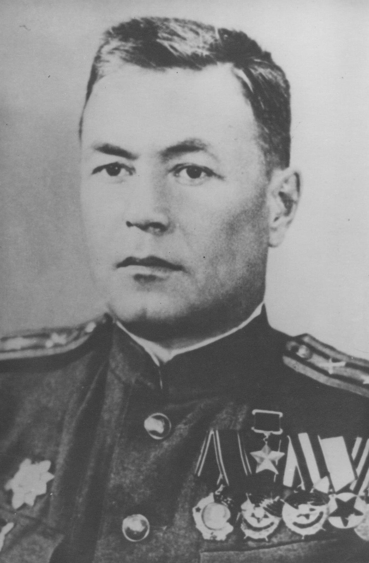
Родился в 1904 году в селе Байса Уржумского района. Учился в г. Малмыже, затем в школе г. Советска Кировской области. В двадцатые годы с семьёй переехал в Сибирь. Призван в армию в 1921 году. Окончил Томскую артиллерийскую школу в 1924 г., курсы усовершенствования командного состава в 1926 году и курсы при штабе РККА в 1929 году. Участник боевых действий в конфликте с китайскими войсками на Китайско-Восточной железной дороге (1929 г.).
На фронтах Великой Отечественной войны с июня 1941 по май 1945 года. Воевал на Западном, Воронежском, Центральном, 1-м Белорусском фронтах. Войну Александр Васильевич встретил командиром артиллерийского подразделения в звании капитана. Был командиром 23-й гвардейской легкой артиллерийской бригады 5-й артиллерийской дивизии 4-го артиллерийского корпуса прорыва 61-й армии (Центральный фронт). Сотни и сотни километров прошло артиллерийское подразделение под командованием А. Домрачева, ведя упорные кровопролитные оборонительные и наступательные бои.
Лето 1943 года. Орловско-Курская дуга. 5 июля на рассвете войска Воронежского и Центрального фронтов обрушили мощный упреждающий удар по боевым порядкам, огневым позициям, артиллерии, командным и наблюдательным пунктам врага. Началась одна из самых крупных битв Великой Отечественной войны. Южнее Орла и севернее Белгорода на земле и в воздухе начались ожесточенные сражения. Четыре раза в течение дня немецко-фашистские войска пытались прорваться в расположение нашей обороны, но вынуждены были откатываться назад.
Не сумев прорваться ко второй полосе обороны через Ольховатку, немецкое командование решило добиться этого на другом участке. С рассветом 7 июля 200 танков и две пехотные дивизии противника, поддерживаемые артиллерией и авиацией, перешли в наступление на Поныри. Завязались ожесточенные бои. Пять раз в течение дня гитлеровцы яростно атаковали наши позиции, но безуспешно. Массовый героизм проявил личный состав артиллерийской бригады под командованием полковника А. В. Домрачева. В разгар боев за Поныри командиру корпуса доложили, что бригада полковника Домрачева прекратила огонь, и пехота лишилась мощной артиллерийской поддержки.
Впоследствии очевидцы рассказывали, с каким мужеством и стойкостью дрались артиллеристы бригады. Они погибали у орудий, но ни один не дрогнул, не покинул своего боевого поста. И ни один вражеский танк не прошел через боевые порядки бригады. Захваченные в плен гитлеровцы заявляли: «Под Понырями мы поняли, как далеки наши войска от Курска».
Вскоре войска Центрального фронта, перейдя в решительное контрнаступление, во взаимодействии с армиями Брянского и Западного фронтов погнали врага на запад.
...Днепр. На дивизионную артиллерию Домрачева была возложена задача - поддерживать переправляющиеся части огнем. Гвардии полковник Домрачев отличился в боях осенью 1943 года. 16 - 18 октября бригада под его командованием форсировала Днепр в районе села Любеч Репкинского района Черниговской области Украины и, заняв огневые позиции, вела успешные боевые действия по удержанию плацдарма на правом берегу реки.
Красноармейская газета «Красный артиллерист» в эти дни писала: «Бойцы-артиллеристы тов. Домрачева в двухдневных боях уничтожили одну 150-миллиметровую батарею, две минометные батареи, разрушили 7 дзотов, подавили два наблюдательных пункта, подбили два танка и истребили до 100 фашистов».

Звание Героя Советского Союза Александру Васильевичу Домрачеву присвоено 24 декабря 1943 года. Он также награжден орденом Ленина, двумя орденами Красного Знамени, орденом Кутузова 2-й степени, медалями.
За время боев на фронтах Великой Отечественной войны А. В. Домрачев четыре раза в прифронтовых госпиталях лечил тяжелые ранения. В мае 1945 года демобилизовался, вернулся к мирной жизни. В меру своих сил продолжал работать, активно участвовал в партийной, общественной деятельности. Годы войны, ранения, болезнь подорвали здоровье Александра Васильевича. В марте 1966 года он скончался в городе Волгограде.
Именем Героя названа улица на его родине - в селе Байса Уржумского района Кировской области.

Логинов Александр Борисович
(1917 - 1992)
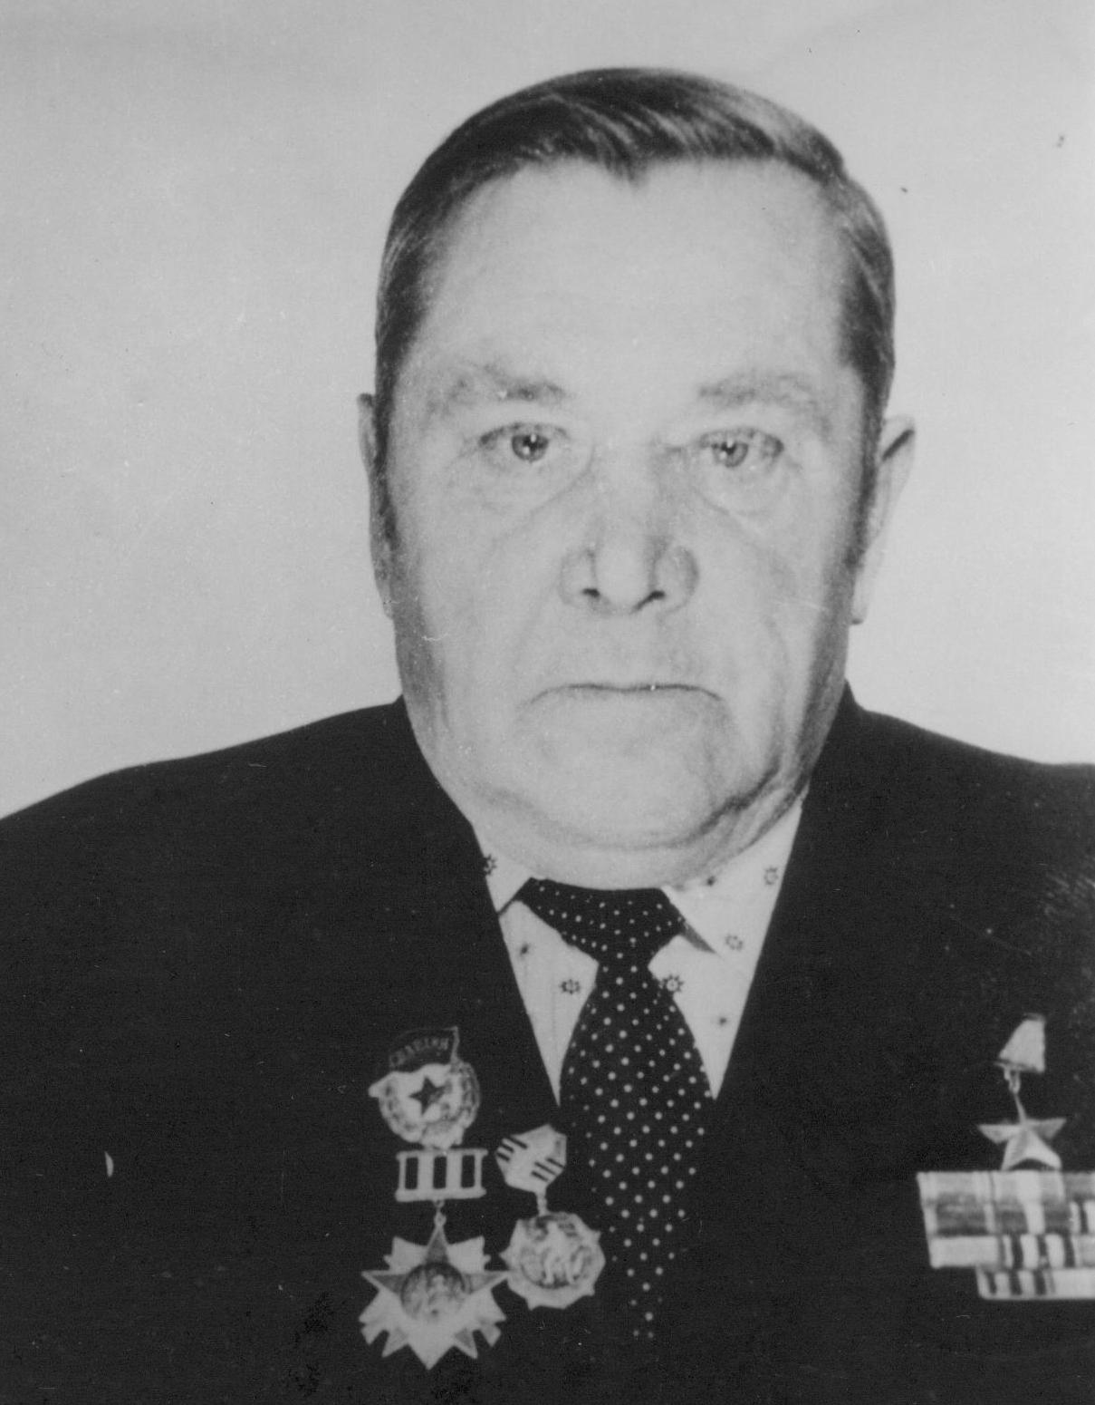
Родился в 1917 году в деревне Верхняя Малмыжского района в крестьянской семье. Окончил 5 классов в селе Шурма. Работал в колхозе. В 1938 году был призван в ряды Красной Армии. Принимал участие в войне с Финляндией 1939 – 1940 годов. С июня 1941 года – на фронтах Великой Отечественной войны. Участвовал в обороне Москвы, был ранен. В сражении на Курской дуге сержант Логинов - командир орудия. Особо отличился в боях в Восточной Пруссии. 5-6 февраля 1945 на подступах к городу Кенигсбергу (ныне Калининград) гвардии сержант Логинов с расчётом, отражая контратаки противника, подбил 7 вражеских танков и самоходное орудие. Метким огнем помог штурмовому отряду полка овладеть важным опорным пунктом противника.
Вот что вспоминал о своем подвиге Александр Борисович: «Никогда не сгладятся в памяти бои под городом Кенигсбергом. По приказу командира батареи наше орудие стояло на прямой наводке в местечке Ной-Комбникин. Впереди нас находились самоходные пушки и пехота. 5 февраля 1945 года в 9 часов утра фашисты открыли ураганный огонь из всех видов оружия. Наши самоходки загорелись, пехота начала отступать, но мы с расчетом - в количестве четырех человек - остались у пушки. Фашисты пустили на нас десять танков. Шли они шахматным порядком. Мы подбили головной танк, и левофланговые танки начали отходить назад. Вскоре нам удалось подбить еще три танка. Через некоторое время на нас пошли два «фердинанда», а за ними – пехота. Мы подбили один «фердинанд» и начали уничтожать пехоту осколочными снарядами.
На второй день фашисты пустили на нас «Королевский тигр». Наводчик был ранен, мне пришлось быть и за командира, и за наводчика. Стали стрелять бронебойными снарядами, но всё безуспешно. Танк нагло и уверенно двигался на наше орудие. Нам помогли подкалиберные снаряды, которыми мы и подбили фашистскую махину».
Дальнейшее действие расчета сержанта Логинова скупо описано в наградной реляции: «...Развивая успех наступления, уничтожая засевших в домах гитлеровцев, орудийный расчет тов. Логинова встретил сильное сопротивление врага... В этот ответственный момент боя тов. Логинов, в целях сохранения орудийного расчета, сел в самоходное орудие, выдвинувшись вперед, двумя выстрелами уничтожил вражеские станковые пулеметы с их расчетами, тем самым обеспечил продвижение наступающей пехоты. Всего за период уличных боев в г. Кенигсберге огнем своего орудия тов. Логинов подавил огонь 10 станковых и ручных пулеметов противника, уничтожил 60 немецких солдат и офицеров...»
Гвардии сержант Александр Борисович Логинов продолжал воевать до радостного Дня Победы. Он тогда еще не знал, что спустя месяц будет вызван в Москву и на его груди рядом с другими боевыми наградами засияет Золотая Звезда Героя...
За героизм в боях за Кенигсберг Указом Президиума Верховного Совета СССР от 29 июня 1945 года гвардии сержанту Логинову А.Б. присвоено звание Героя Советского Союза. Он награжден также орденом Ленина, двумя орденами Отечественной войны 1-й степени, орденом Славы 3-й степени, медалями.
После войны остался в армии. Участвовал в Параде Победы на Красной Площади в июне 1945 года. В 1946 году гвардии старший сержант Логинов был демобилизован. Вернулся в родные края, жил в поселке Симоновский. Работал директором детского дома для детей, чьи родители погибли на фронте. В 1950 году переехал на Урал, в закрытый город Челябинск-40 (ныне Озёрск). Работал начальником группы вооружёно-вахтенной охраны на производственном объединении "Маяк", с 1967 года - аппаратчиком на основном производстве, впоследствии, по состоянию здоровья, - слесарем-ремонтником. В 1977 году вышел на пенсию. Скончался в 1992 году. Похоронен на кладбище города Озёрска. В этом городе на доме по улице Комсомольской, где жил Герой, установлена мемориальная доска.

Мамаев Николай Матвеевич
(1924 - 1998)

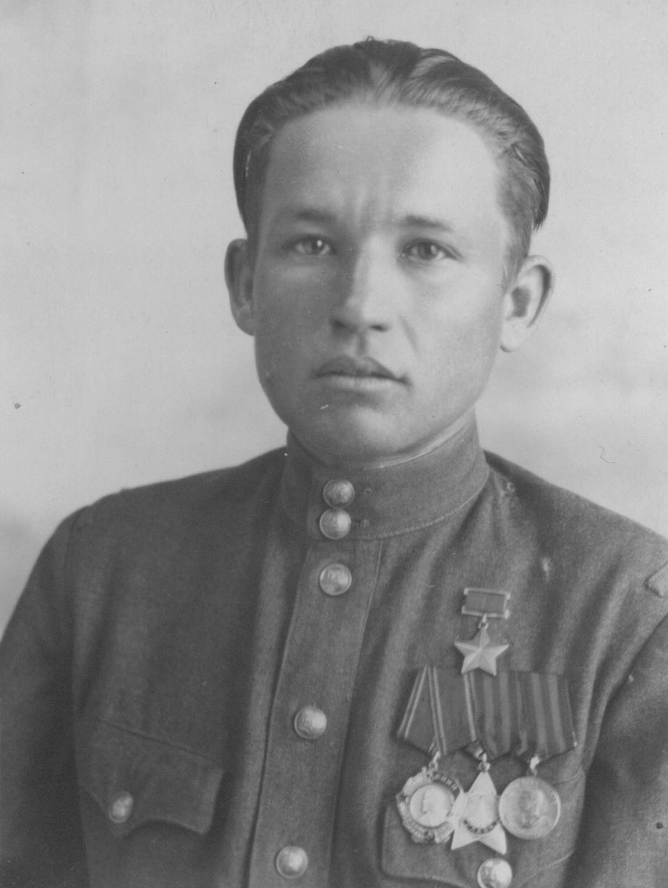
Родился в 1924 году в селе Большой Рой Уржумского района в крестьянской семье. Образование - 2 класса. Работал бригадиром колхоза. С семнадцати лет - в действующей армии.
Участвовал в боях с немецко-фашистскими захватчиками с мая 1943 года. Был стрелком 955-го стрелкового полка 309-й стрелковой дивизии 40-й армии (Воронежский фронт).
В октябре 1943 года, во время ожесточенных боев за Днепр, взвод разведчиков, в котором служил Николай Матвеевич, получил приказ взять «языка». В темную осеннюю ночь четверо отважных разведчиков на маленьком ботике переправились через Днепр и заняли оборону. Вслед за ними бесшумно переправилась другая группа бойцов. Враг обнаружил этот небольшой десант. Завязался кровопролитный, продолжавшийся около суток бой…
В бою за плацдарм отважный воин-разведчик уничтожил пулеметный расчет противника и свыше двух десятков гитлеровцев. Группа мужественных советских разведчиков стойко удерживала захваченную позицию до подхода подкрепления, отражая все контратаки противника. Когда погиб командир взвода, Николай Мамаев взял командование на себя. Бой то утихал, то разгорался с новой силой, переходя порой в рукопашную схватку. Горстка советских бойцов отбила 12 яростных атак, обеспечив переправу всего подразделения. Продвигаясь вглубь обороны, наши бойцы натолкнулись на разведку противника. В короткой схватке, потеряв нескольких товарищей, разведчики захватили в плен немецкого офицера и двух солдат, которых необходимо было переправить на наш берег в распоряжение командования. В лодке – пятеро: три фашиста и два наших бойца. Вокруг рвутся снаряды. Осколком пробило лодку. Мгновение – и все оказались в ледяной воде. До берега добирались вплавь: впереди – немцы, за ними – разведчики. Приказ был выполнен.
За этот подвиг 23 октября 1943 года Николай Матвеевич и трое его товарищей получили звание Героя Советского Союза. Вторую высокую награду - орден Славы - отважный разведчик получил в боях при форсировании Вислы. Среди других наград - орден Ленина, Отечественной войны 1-й степени, медали.
В 1946 году Н. М. Мамаев, окончив Тамбовское пехотное училище, служил в Германии. Через год младший лейтенант уволился в запас.
Жил в селе Большой Рой Уржумского района. Работал столяром, электриком, плотником, бригадиром в колхозе. Скончался в 1998 году. На здании Большеройской школы установлена мемориальная доска в память о Герое.

Масленников Николай Петрович
(1920 – 2001)
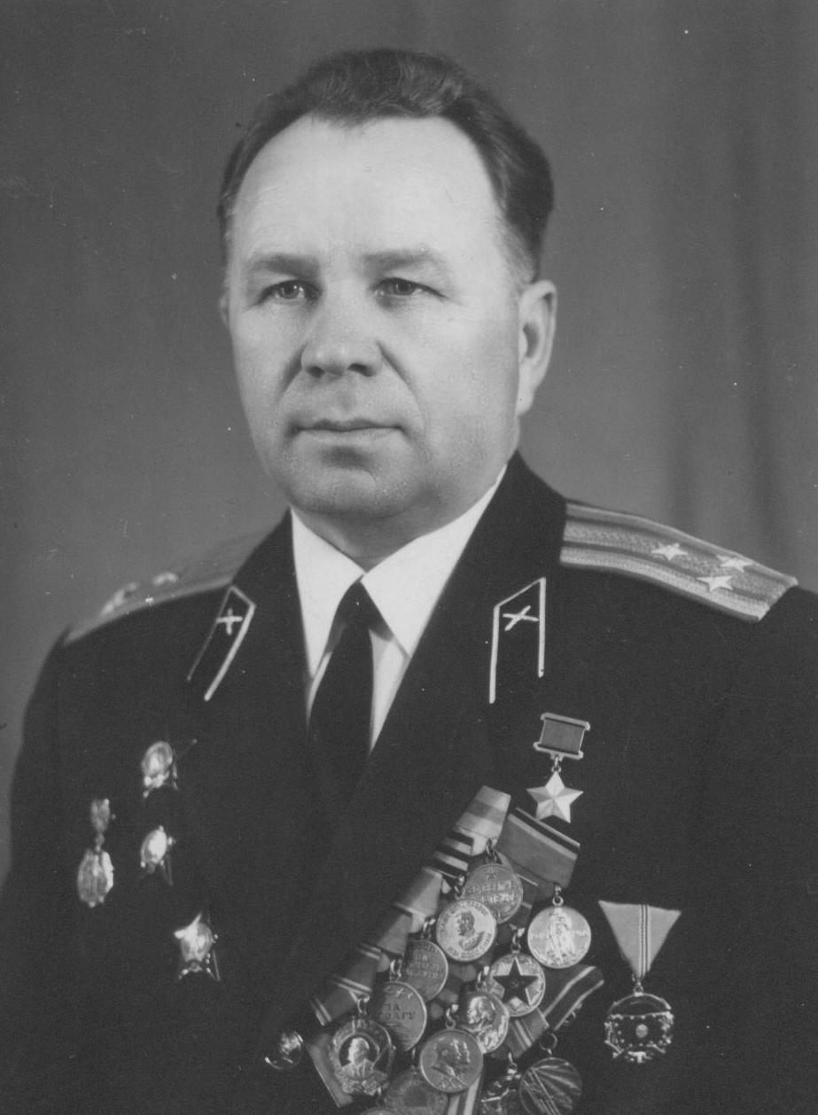
Родился 3 мая 1920 года в деревне Исаково Немского района в крестьянской семье. С 1933 по 1936 гг. учился в Большеройской средней школе Уржумского района. Окончив в 1939 году Уржумское педучилище, Н. Масленников попросил распределение на Дальний Восток. Его направили в село Вольное Амурской области, где молодой учитель открыл школу и в течение года трудился в ней единственным педагогом.
В 1940 году он был призван в Красную Армию и после окончания Хабаровского артиллерийского училища в ноябре 1943 г. был направлен на фронт. Был командиром взвода управления и разведки, начальником разведки дивизиона, командиром батареи, офицером разведки полка. Освобождал Украину и Молдавию, воевал в Румынии, Болгарии, Югославии, Венгрии, Чехословакии, Австрии.
Немало подвигов совершил за годы войны молодой офицер-артиллерист, гвардии лейтенант Н. Масленников. В боях был трижды ранен. Наиболее полно и ярко его героизм проявился при форсировании Дуная. В декабре 1944 года полку, где служил Николай Петрович, была поставлена задача: с острова Чепель переправиться через Дунай, захватить плацдарм на его правом берегу и продвинуться к селу Барачка. В ночь на 5 декабря стрелки и артиллеристы начали переправу. Когда до противоположного берега оставалось менее половины пути, гитлеровцы осветили ракетами водную гладь. Лодки и плоты были обнаружены. Враг открыл ураганный огонь из всех видов оружия. Немало десантников погибло в бурлящих водах реки. Оставшиеся лодки уже недалеко от берега относило течением. Тогда Масленников бросился в ледяную воду и поплыл к берегу. Его примеру последовали другие. Несмотря на сопротивление, бойцы батальона с ходу овладели первой траншеей противника.
За ночь гвардейцы отбили семь контратак. В строю оставалось не более 20 человек. В критический момент Масленников, корректировавший всю ночь огонь батарей, стоявших на левом берегу, вызвал огонь на себя. Что это означает - солдаты знают хорошо. Снаряды рвались в гуще атакующего противника. И это решило успех дела. Фашисты отошли. На плацдарм переправились дополнительные силы с пушками и минометами. Село Барачка было занято. За этот бой, обеспечивший тактический успех всего полка, 24 марта 1945 года Н. П. Масленников был удостоен звания Героя Советского Союза.
После войны Николай Петрович окончил Военно-политическую академию имени В. И. Ленина. С 1951 по 1959 год он служил заместителем командира стартовой воинской части, заместителем начальника контрольно-испытательной базы на центральном ракетно-испытательном полигоне Войск ПВО страны в Капустин-Яре. С 1959 по 1976 год работал заместителем начальника радиотехнического факультета, заместителем начальника факультета слушателей иностранных армий и заместителем начальника политотдела Военной командной академии ПВО имени Г. К. Жукова. После увольнения из Вооруженных Сил, в течение 15 лет работал доцентом, старшим преподавателем общественных дисциплин в Тверском политехническом институте.
Выйдя на пенсию, полковник в отставке Н. П. Масленников являлся председателем Тверской ассоциации Героев Советского Союза, Героев России и полных кавалеров ордена Славы, членом президиума Тверского областного совета ветеранов войны, труда, Вооруженных Сил и правоохранительных органов. Вел большую военно-патриотическую работу среди населения и молодежи города Твери и области. Неоднократно выступал на страницах местной и центральной печати.
За боевые отличия на фронте и добросовестный труд в мирное время Герой Советского Союза Н. П. Масленников награжден орденами Ленина, Отечественной войны 1-й степени, тремя орденами Красной Звезды, орденом "За службу Родине в Вооруженных силах СССР" 3-й степени, 20 медалями, а также наградами иностранных государств. Он является Почетным гражданином города Твери и села Незавертайловка в Молдавии.
В 2001 году Николай Петрович скончался. Похоронен в Твери. Школа в селе Вольном, в которой когда-то начинался его трудовой путь, получила имя Героя Советского Союза Н. П. Масленникова.

Мошкин Александр Иванович
(1922 – 1944)
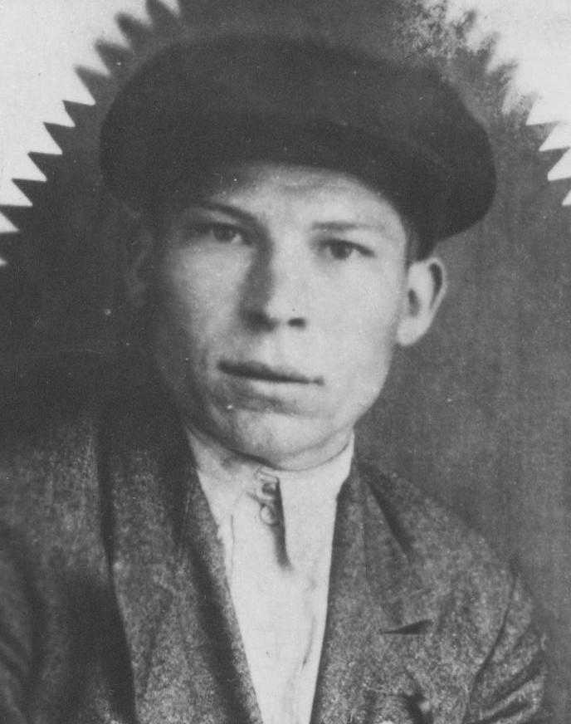
Родился в 1922 году в деревне Малая Чернушка Уржумского района в крестьянской семье. Окончил 7 классов, работал в колхозе. В 1941 году был призван в армию, служил в войсках Тихоокеанского флота. В октябре того же года добровольцем отправился на фронт. Был автоматчиком 70-й морской стрелковой бригады 7-й отдельной армии Карельского фронта.
Особо отличился старший краснофлотец Александр Мошкин в морском десанте в междуречье Тулоксы и Видлицы. Этот десант, высаженный 23 июня 1944 года кораблями Ладожской военной флотилии, при поддержке авиации 7-й воздушной армии и кораблей Краснознамённого Балтийского флота занял важное место в наступательной операции летом 1944 года в южной Карелии. Перед моряками-десантниками стояла задача - перерезать дороги, идущие вдоль ладожского побережья от Питкяранты на Олонец.
Когда корабли десанта взяли курс на Видлицу, что в трех десятках километрах за линией фронта в тылу врага, вражеские самолеты принялись бомбить их и обстреливать. Мошкин первым открыл огонь по ведущему самолету противника. И к великой его радости фашистский стервятник рухнул.
Враг поставил задачу - уничтожить десантников в озере. Но советские корабли продолжали держать курс на Видлицу. Показалась часть берега реки Тулокса. Скоро предстоит выброситься на берег.
Мошкин первым оторвался от корабля. За ним покинул палубу комсомолец Воронцов. Они моментально взобрались на берег и скрылись в кустах. До железнодорожного полотна краснофлотцы сделали несколько бросков и, осмотревшись, быстро через него переползли. Дальше пробираться было чрезвычайно опасно. Из вражеского дота палили, не переставая. Пройти через шоссейную дорогу не было никакой возможности. И ждать нельзя. Они двинулись дальше. Их заметили. Засвистели над головами пули. Одна угодила в Семена Воронцова. Ранение оказалось смертельным. Воронцов, истекая кровью, умер на руках А. Мошкина. Сердце Александра сжалось от боли за близкого друга, с которым так много пережил он фронтовых невзгод.
Мошкин все же сумел выбрать счастливую секунду, которая спасла его от вражеских пуль. Он проскочил через шоссе на ту сторону, где находился вражеский дот. Скрытно подполз к нему и послал в амбразуру пулеметную очередь. Удача! Дот умолк… Вдруг на шоссе показалась автомашина с солдатами противника. Мошкин затаился, приготовился к стрельбе. Когда автомобиль поравнялся с ним, он короткой очередью прошил водителя. Машина пошла под откос.
Далее Мошкину предстояло пробраться к высотке на берегу реки Тулоксы. Достигнув ее, он без промедления принялся окапываться. Против десанта морской пехоты противник бросил большие силы. Немцы не давали возможности развить успех. Девять атак врага отбили десантники за день. И в каждой из них принял участие Мошкин. С выгодной позиции он наносил врагу большой урон. Окоп его был неприступен. Одинокий пулеметчик вызвал у фашистов ярость. Они предприняли несколько попыток «рассчитаться» с Мошкиным, но безуспешно.
Вечером, после отражения девятой контратаки, Александр Мошкин был ранен. К тому же, у него кончились патроны. Заметив, что автомат у русского бойца замолчал, группа находившихся поблизости вражеских солдат окружила моряка, пытаясь взять его в плен. Но у мужественного воина ещё оставалась граната. Ею старший краснофлотец Мошкин подорвал себя вместе с вражеской группой.
Он был похоронен в братской могиле воинов в поселке Ильинский Олонецкого района Карелии. Позднее прах А.И.Мошкина перезахоронен в парке на проспекте Урицкого в городе Лодейное поле Ленинградской области.
Указом Президиума Верховного Совета СССР от 21 июля 1944 года за образцовое выполнение боевых заданий командования на фронте борьбы с немецко-фашистским захватчиками и проявленные при этом мужество и героизм старшему красноармейцу Мошкину Александру Ивановичу посмертно присвоено звание Героя Советского Союза. Награждён орденом Ленина.
В городе Лодейное Поле Ленинградской области одна из улиц носит имя Героя, где в память о нем установлен обелиск.

Новоселов Кузьма Васильевич
(1919 - 1985)

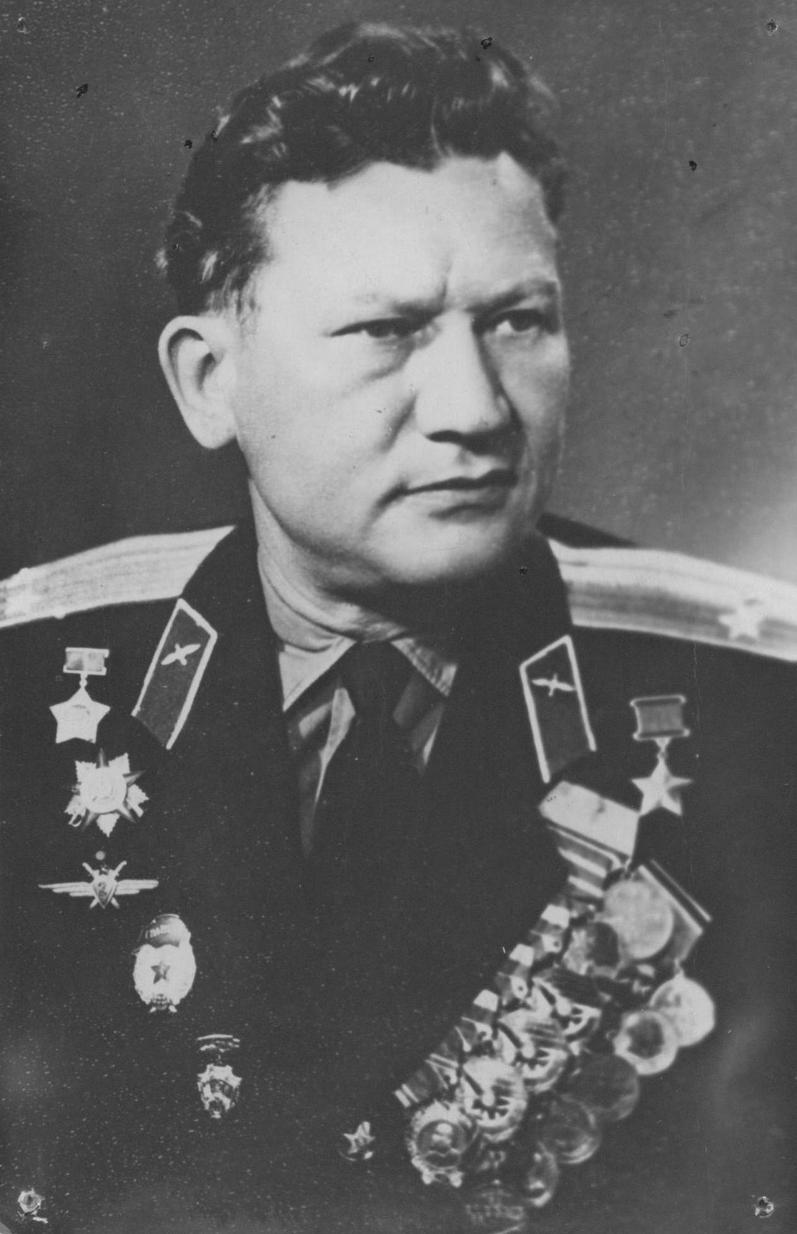
Родился в 1919 году в деревне Климино бывшего Уржумского уезда (ныне Сернурский район республики Марий-Эл). Рано оставшись без родителей, воспитывался у тетки в городе Уржуме, а потом в Уржумском детском доме. В 30-е годы уехал в Казань, работал на кожевенной фабрике. Оттуда в 1939 году был призван в армию. Служил в войсках НКВД.
В начале Великой Отечественной войны вместе со своим полком участвовал в обороне Винницы, Киева. Попал к немцам в плен, бежал. С 1942 года - в авиации. Окончил Иркутское военное авиационное училище.
Был заместителем командира эскадрильи 115-го гвардейского истребительного авиационного полка 7-й гвардейской истребительной авиационной дивизии 2-го истребительного авиационного корпуса 2-й воздушной армии (1-й Украинский фронт).
Краткое изложение личного боевого подвига героя из наградного листа: «Гвардии ст. лейтенант Новоселов К.В. за время участия в Отечественной войне прошел славный победоносный путь. Под его ударами враг содрогался и устилал землю своими костьми под Орлом и Брянском, Витебском и Оршей, Минском и Вильно, Каунасом и Кенигсбергом и в сердце фашистского логова - Берлине. Тов. К. В. Новоселов предан Родине и партии Ленина, отдает все свои силы, воинский талант и мастерство на окончательный разгром врага. Нет сил и преград, способных ослабить его волю к победе и ненависть к врагу.
Не зная устали, произвел 132 успешных боевых вылета, провел 29 воздушных боев, в которых сбил лично 12 самолетов и 5 - в группе. Штурмовыми действиями уничтожил аэростат наблюдения, два паровоза и до 500 солдат и офицеров противника, за что награжден тремя боевыми орденами, за отличные боевые действия получил 15 благодарностей Верховного Главнокомандующего.
В проведенных воздушных боях с превосходящими силами противника показал себя подлинным героем, воздушным асом и умелым руководителем, бьющимся с врагом до полного его разгрома. Уничтожением врага в воздухе помогал успешному продвижению наших войск на земле.
Так, в июле 1944 года, вследствие непрерывных ночных бомбежек переправ, продвижение наземных войск на реке Неман, в районе Алитус, задерживалось. Получив приказ об уничтожении самолетов противника, бомбивших переправу, гвардии лейтенант К. В. Новоселов ночью 27 июля 1944 г. в составе шести Як-9 вылетел на прикрытие переправ через реку Неман. В районе прикрытия встретили 26 самолетов противника. Увидев врага, не допуская его к цели, смело вступает в бой, в ходе которого сбивает лично два «Ю-87», а вся группа наших самолетов сбивает 11 «Ю-87» и один «Ме-109».
Больше враг уже не делал попыток бомбить наши войска. После этого наземные части успешно форсировали реку Неман и прорвали оборону немцев на западном берегу.
К.В.Новоселов произвел 5 вылетов на штурмовку войск и техники противника, чем нанес большой урон фашистам. Он лично уничтожил 2 паровоза и до 500 солдат и офицеров противника, а в составе группы подбил 21 немецкий самолет.
Летчик Новоселов - отличный разведчик и охотник. Он произвел 30 успешных боевых вылетов на свободную охоту и разведку. Первым летал на немецкие города Тильзит, Мемель и Крайцбург. Дерзкими штурмовыми действиями сеял панику и дезорганизацию в тылу противника. Во время вылетов на разведку представлял ценные сведения о противнике, на основании которых строилась успешная боевая работа.
За отличное выполнение заданий по прикрытию наземных войск от воздействия авиации противника получил несколько благодарностей от командования наземных войск.
В исторических боях по овладению Берлином произвел 13 успешных боевых вылетов. К.В. Новоселову, как отличному летчику-герою, была предоставлена честь сбросить флаг Победы над Берлином 1 Мая 1945 г.
Среди личного состава полка пользуется исключительно высоким авторитетом. На выполнение боевых заданий умело водит группу 4 - 8 самолетов. Отличный помощник командира эскадрильи в организации учебно-боевой работы. При его непосредственном участии и руководстве эскадрилья произвела 550 боевых самолето-вылетов, в воздушных боях и на аэродромах уничтожила 56 самолетов противника. Свои потери - 4 экипажа.
Наряду с высоким личным воинским мастерством гвардии ст. лейтенант К. В. Новоселов обладает качествами хорошего организатора и воспитателя летного состава. Лично из рядовых летчиков он подготовил трёх охотников-мастеров воздушного боя».
За мужество и отвагу, проявленные в боях с немецкими захватчиками, Указом Президиума Верховного Совета СССР в июне 1945 года удостоен высокой правительственной награды - звания Героя Советского Союза.
Награждён орденом Ленина, двумя орденами Красного Знамени, орденом Отечественной войны 1-й степени, медалями.
После войны продолжал служить в ВВС. В 1953 году подполковник К.В. Новоселов уволился в запас. Жил на Украине, в городе Ворошиловграде.
Умер 20 марта 1985 года.

Обелов Лев Васильевич
(1923 – 1987)

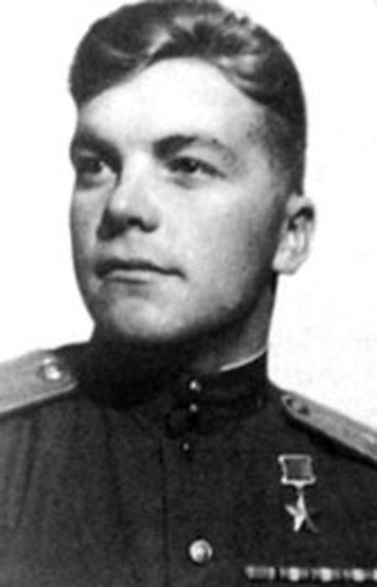
Родился в 1923 году в городе Уржуме в семье служащего. В шестилетнем возрасте вместе с родителями переехал в Москву. Окончил два курса Московского речного техникума, занимался в аэроклубе. В июне 1940 года был призван в Красную Армию. Был зачислен в Олсуфьевскую авиационную школу стрелков-бомбардиров (штурманов), затем был переведен в Балашовскую военную авиационную школу пилотов, которую окончил в 1941 году. На фронт в первые дни войны не попал, оставался в тылу, осваивал новый самолет - Ил-2. В 1943 году окончил Краснодарское объединенное военное авиационное училище.
В боях Великой Отечественной войны с января 1944 года. В составе 566-го штурмового авиационного полка воевал на Ленинградском, а затем на 3-м Белорусском фронтах. За короткое время стал не только отличным летчиком-штурмовиком, но и умелым разведчиком. Его самолет Ил-2 был снабжен фотоаппаратом АФА-3с. На разведку переднего края обороны противника летал на многих участках фронта, но больше всего - под Нарвой и Псковом.
Командир эскадрильи старший лейтенант Лев Васильевич Обелов к февралю 1945 года произвел 145 боевых вылетов на разведку и штурмовку вражеских укреплений, аэродромов, скоплений войск противника, уничтожил 18 танков, несколько десятков автомашин, два самолета, склады боеприпасов и горючего.
Указом Президиума Верховного Совета СССР от 19 апреля 1945 года за образцовое выполнение заданий командования и проявленные мужество и героизм в боях с немецко-фашистскими захватчиками старшему лейтенанту Обелову Льву Васильевичу присвоено звание Героя Советского Союза с вручением ордена Ленина и медали «Золотая Звезда».
Последние боевые вылеты отважный пилот совершил в небе Восточной Пруссии, день Победы встретил в Кенигсберге (ныне Калининград). К концу войны на счету капитана Обелова было 195 боевых вылетов, из них 50 на разведку.
Награжден орденом Ленина, тремя орденами Красного Знамени, орденом Александра Невского, двумя орденами Отечественной войны 1-й степени, орденами Отечественной войны 2-й степени и Красной Звезды, медалями.
После Победы продолжал службу в армии. С 1953 года майор Обелов - в запасе. Жил в городе Москве. Работал мастером на автобазе. Скончался 4 мая 1987 года. Похоронен на Донском кладбище Москвы.
В городе Уржуме на улице Советской установлена мемориальная доска в память о Герое.

Ратов Андрей Иванович
(1893 – 1978)
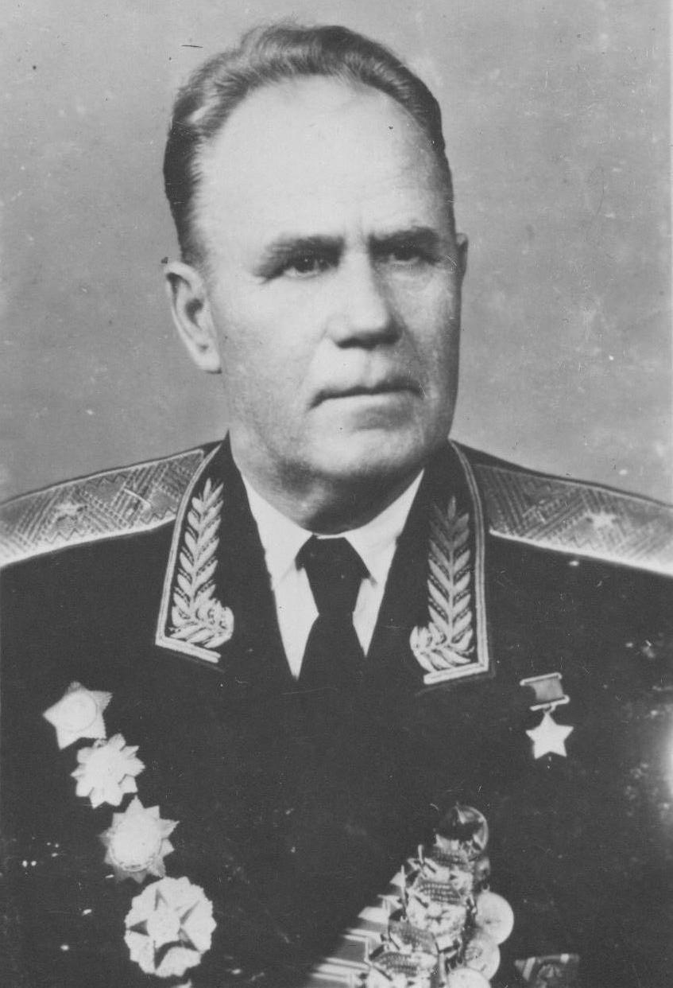
Родился в 1893 году в деревне Чириково Уржумского района в крестьянской семье. С 9-летнего возраста работал в сапожной мастерской предпринимателя Чулкина. В 1911 году уехал в г. Казань, работал на фабрике. Потом жил в г. Перми. В 1914 году его призвали в царскую армию и направили на империалистическую войну. За храбрость в боях унтер-офицер А. И. Ратов награжден тремя Георгиевскими крестами и тремя Георгиевскими медалями.
С 1918 года - в Красной Армии. В гражданскую войну командовал взводом. Четыре раза ранен и контужен.
В 1925 году окончил Томскую артиллерийскую школу. Прошел курсы усовершенствования командного состава и курсы при артиллерийской академии имени Ф. Э. Дзержинского.
Воевал с японцами у озера Хасан в 1938 году и участвовал в походе советских войск в Западную Украину и Западную Белоруссию в 1939 году, затем - в советско-финляндской войне 1939 - 1940 годов.
В Великую Отечественную войну Андрей Иванович Ратов со своим полком, а впоследствии артиллерийским соединением, прошел с боями свыше 15 тысяч километров. Его пушки громили врага при освобождении многих городов нашей страны, уничтожали гитлеровцев на территории Румынии и Болгарии, Венгрии и Югославии.
В 1941 году полк Ратова 28 дней вел ожесточенные бои с одной из гитлеровских группировок на территории Украины. Враг оставил на поле боя 60 подбитых танков, много артиллерийских орудий и живой силы. За эти успешные бои полк был удостоен Гвардейского звания, а полковник Ратов награжден орденом Ленина. В другом бою, в декабре 1941 года, Ратов проявил личную храбрость: после артиллерийской подготовки в критический момент он возглавил атаку наших воинов и нанес противнику решающий удар.
В районе Верхняя и Нижняя Ольховатка его полк был окружен. Андрей Иванович поставил конкретную задачу - выйти из вражеского кольца. Рано утром артиллеристы открыли массированный огонь. Одна за другой выходили из строя огневые точки врага, но противник яростно сопротивлялся, непрерывно наращивая блокирующие заслоны.
Пять суток шли ожесточенные бои. Полковник Ратов принимает новое решение – весь огонь сосредоточить на узком участке обороны противника и стремительным броском выйти из окружения.
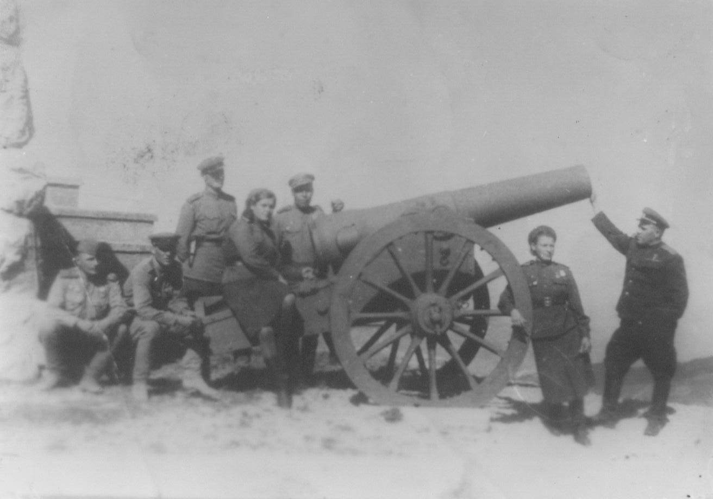
...Одновременно ударили все орудия. От взрывов содрогалась земля. За артиллерийским шквалом устремилась пехота, и вражеское кольцо было прорвано. При этом гвардейцы, которых немецкое командование считало обреченными, взяли в плен 500 гитлеровских солдат и захватили 12 исправных танков!
Жестокие бои вел полк А.И.Ратова и в январе 1942 года в районе города Славянска. В самые жаркие моменты боя артиллеристы не раз видели командира на огневых позициях батарей, за орудием. Под Славянском его полк подбил 42 танка, подавил огонь 21 минометной и 19 артиллерийских батарей, уничтожил 83 пулеметные точки, разбил три воинских эшелона.
С исключительной любовью относились к командиру солдаты, сержанты и офицеры. На вопрос: «Какого вы полка?» они с гордостью отвечали: «Мы - ратовцы».
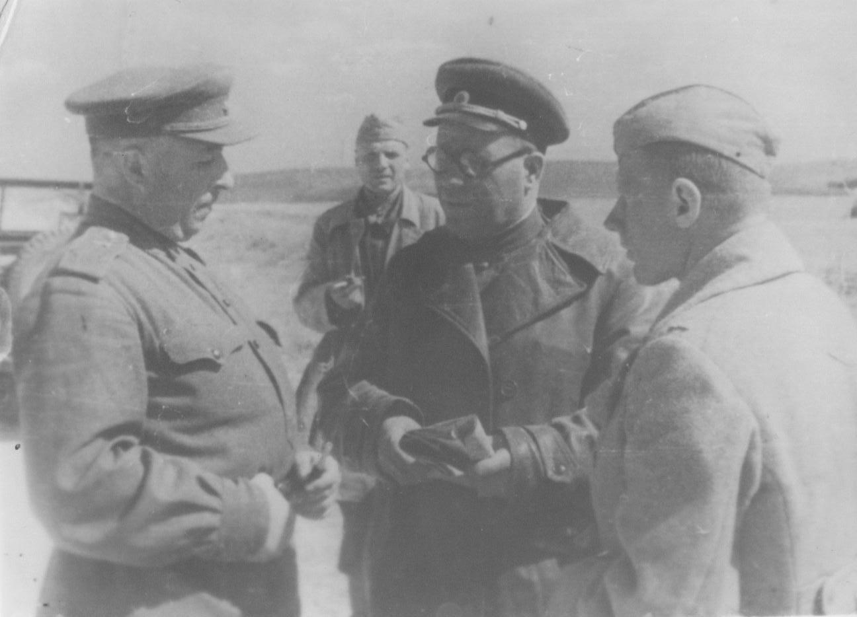
В апреле 1943 года солдаты и офицеры полка прощались со своим командиром. Андрей Иванович Ратов был вызван в Москву, где он вскоре получил новое назначение: стал командиром артиллерийской дивизии.
Много подвигов совершили ратовцы под Кишиневом, Будапештом, на полях Румынии, Болгарии, Австрии, при освобождении столицы Югославии – Белграда.
Только в Будапештской операции дивизия Ратова уничтожила 230 танков, 70 самоходных орудий, большое количество живой силы и техники врага.
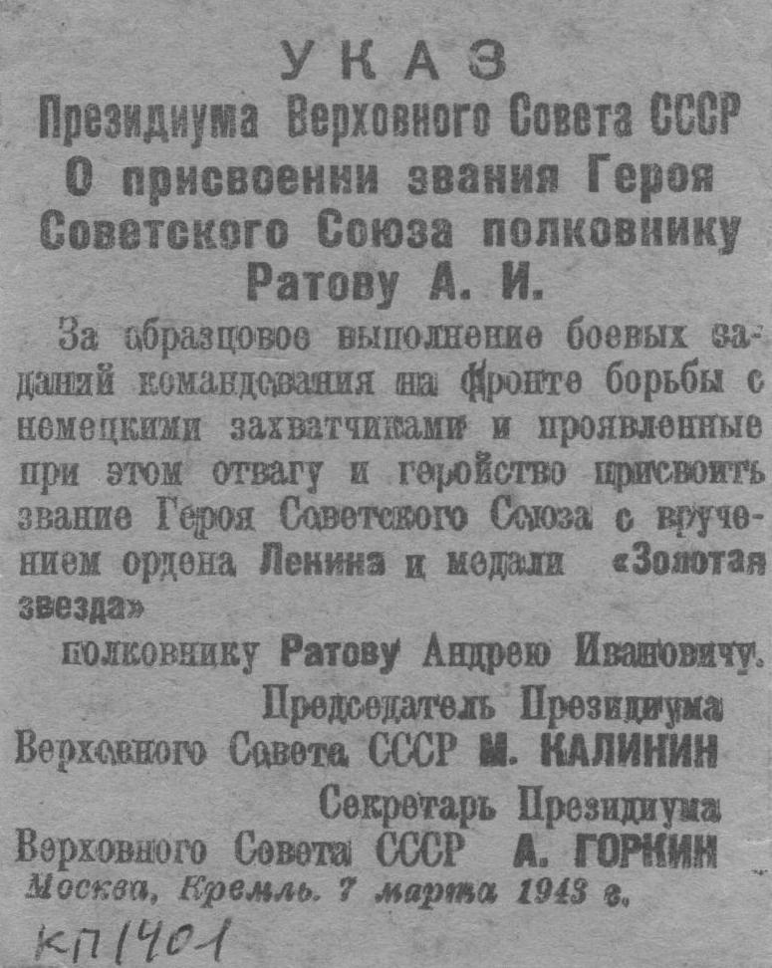
7 марта 1943 года гвардии полковник Ратов был удостоен звания Героя Советского Союза. За годы службы в Советской Армии он вырос от солдата до генерал-майора артиллерии.
Грудь верного сына Родины украшали «Золотая Звезда» Героя, три ордена Ленина, четыре ордена Красного Знамени, ордена Суворова и Кутузова 2-й степени, орден Богдана Хмельницкого 2-й степени, орден Красной Звезды и многие боевые медали.
После войны отважный артиллерийский комдив продолжал службу в армии, передавая знания и огромный боевой опыт советским воинам. В 1946 году он окончил Высшие академические курсы при Военной академии имени Ф.Э. Дзержинского. С 1955 года генерал-майор артиллерии Ратов А.И. в отставке. Жил в городе-герое Одессе. Скончался 30 июня 1978 года.
В Одессе на доме, где жил Андрей Иванович Ратов, установлена мемориальная доска.

Резвых Леонид Степанович
(1920 – 1959)

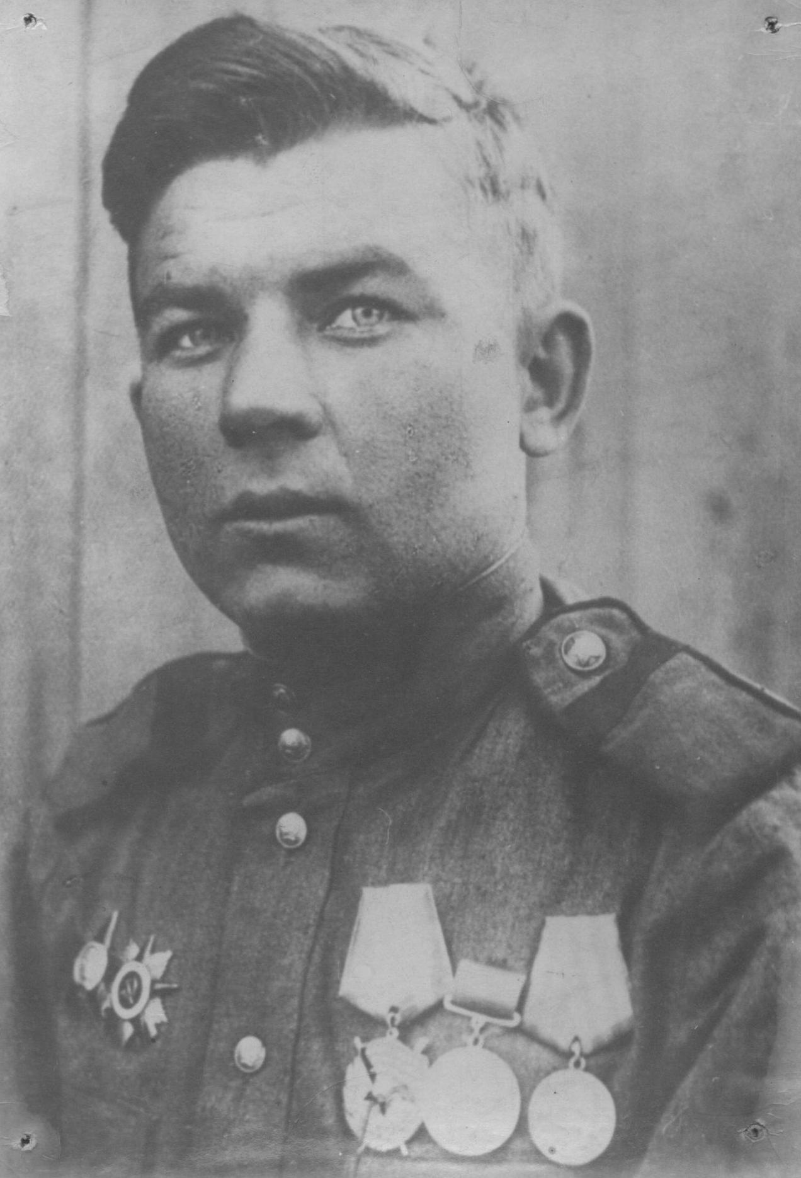
Родился в 1920 году в деревне Хабазы Уржумского района в крестьянской семье. В двадцатые годы вместе с родителями переехал жить в Красноярский край, а затем в Казахстан. Образование среднее. Работал мастером галантерейного производства в городе Алма-Ате. В армию был призван в октябре 1940 года. Окончил полковую школу саперов. На фронте - с ноября 1941 года. Был командиром отделения 206-го инженерно-саперного батальона 34-й инженерно-саперной бригады 33-й армии (1-й Белорусский фронт).
Свою первую награду - медаль «За отвагу» - получил за минирование на подступах к Москве, где Л. С. Резвых и его товарищи установили 8 тысяч мин.
С 1943 года фашисты отступали и минировали города и дороги. В Белоруссии взводу Резвых приказали проложить проходы через минное поле, где стояли противотанковые и противопехотные мины. Все поле было перепутано проволокой. В таких условиях снимать мины долго и опасно. Решили их подорвать. Наметили место для работы, дождались ночи. Поползли вперед. И вдруг – вражеская засада. Залегли, но решили не отступать. Когда утихло, стали подкладывать под мины взрыватели. Каждый взрыватель присоединяли к бикфордову шнуру. Потом отползли метров на 150 и зажгли шнур. Раздался мощный взрыв. Проход через минное поле был проложен.
Леонид Степанович никогда не бросал товарищей в беде. Однажды, возвращаясь из разведывательного поиска, группа, в которой находился Резвых, была обнаружена противником на нейтральной полосе. Освещая местность ракетами, немцы открыли по группе сильный огонь. Разведчики быстрым рывком добежали до своей траншеи. И только тогда обнаружили отсутствие командира взвода, который замыкал группу. При свете ракет они увидели его лежащим на нейтральной полосе. Заметили раненого разведчика и немцы. Они усилили стрельбу по траншее и сами предприняли попытку утащить разведчика. В такой обстановке, когда с обеих сторон велся сильнейший огонь, боец Резвых, взяв с собой трех разведчиков, смело и дерзко выскочил из траншеи, ползком и перебежками достиг командира взвода и вытащил его из обстрела.
Старший сержант Л.С. Резвых особо отличился 14 января 1945 года в бою близ польского населенного пункта Анджеюв, юго-западнее города Пулавы.
Подвиги героя отражены в его наградном листе, подписанном командующим войсками 33-й армии: «14 января 1945 года под сильным минометно-артиллерийским и пулеметным огнем фашистов, проявляя отвагу и геройство, Резвых руководил проделыванием танковых проходов через минные поля и проволочные заграждения противника. В ночь перед наступлением его отделением были проделаны два 40-метровых прохода для танков прорыва 257-го танкового полка. При этом снял и обезвредил 298 противотанковых мин. После проделывания проходов, не обращая внимания на сильный огонь врага, Резвых сам лично сопровождал головной танк в боях через всю оборонительную полосу. В течение двух суток на проделанных проходах не было ни одного случая подрыва техники».
27 февраля 1945 года Л.С.Резвых присвоено звание Героя Советского Союза.
Войну закончил в Берлине. Награжден орденами Ленина, Красного Знамени, Отечественной войны 2-й степени, Красной Звезды, медалями.
По окончании войны старшина Леонид Степанович Резвых демобилизовался и приехал жить в Кемеровскую область, в город Березовский. Работал на шахте «Южная» проходчиком, горным мастером. Умер в 1959 году.

В городе Алматы, где до войны жил Л.С.Резвых, одна из улиц названа именем Героя. В городе Березовском одна из улиц также носит его имя, а на шахте «Южная» установлена мемориальная доска. В городе ежегодно проводится турнир по вольной борьбе на приз Героя Советского Союза Леонида Степановича Резвых.

Рокин Лавр Иванович
(1924 - 1944)
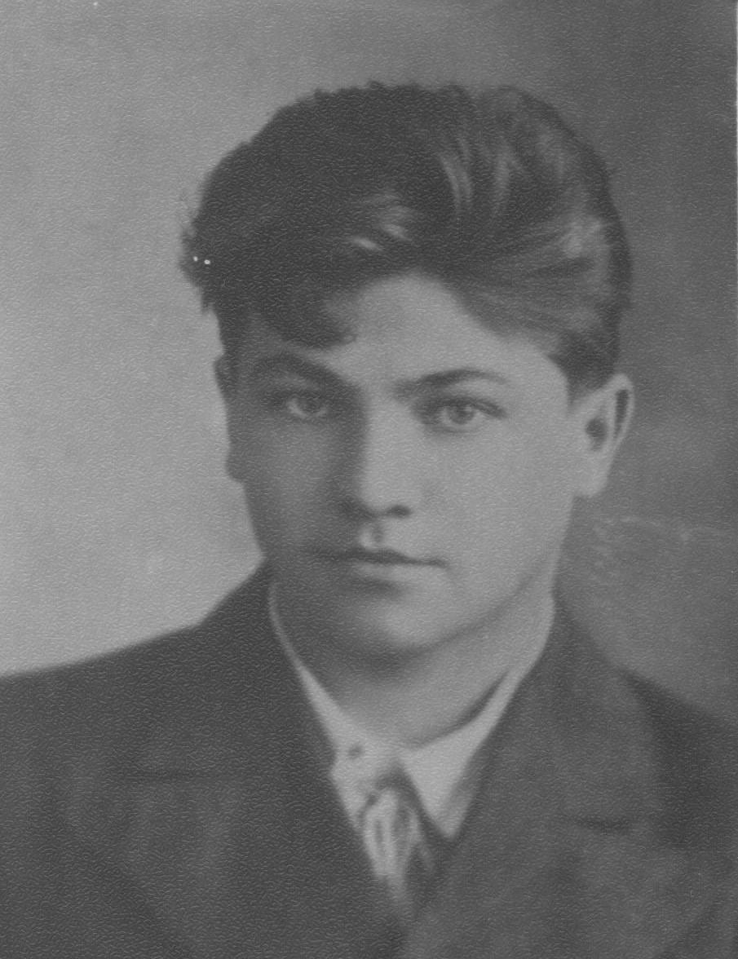
Родился в 1924 году в городе Яранске в семье служащих. В 1930 году семья переехала в город Уржум. Учился в Богдановской начальной школе, в Уржумской неполной средней школе № 2 и в средней школе № 1 им. В. И. Ленина. Окончив курсы преподавателей физкультуры, работал физруком ремесленного училища в Уржуме. В 1942 году был призван в армию. В 1943 году окончил Горьковское танковое училище. На фронт прибыл в августе 1943 года в звании лейтенанта.
Был командиром самоходной установки 1450-го самоходного артиллерийского полка 10-го танкового корпуса (2-й Прибалтийский фронт), форсировал Днепр, освобождал Белоруссию.
Особо отличился в боях на территории Латвии. 24 ноября 1944 года в бою у латвийской деревни Пелени лейтенант Л. И. Рокин огнем СУ-76 уничтожил 6 противотанковых орудий, 5 дзотов и блиндажей, 4 пулеметные точки противника, 3 самоходные установки, танк и около 150 гитлеровцев, чем в значительной степени обеспечил прорыв вражеской обороны на этом участке.
…Преследуя врага, машина Рокина первой ворвалась на окраину населенного пункта Пелени и наткнулась на 6 немецких самоходок и танков, находящихся в засаде. Завязался неравный бой.
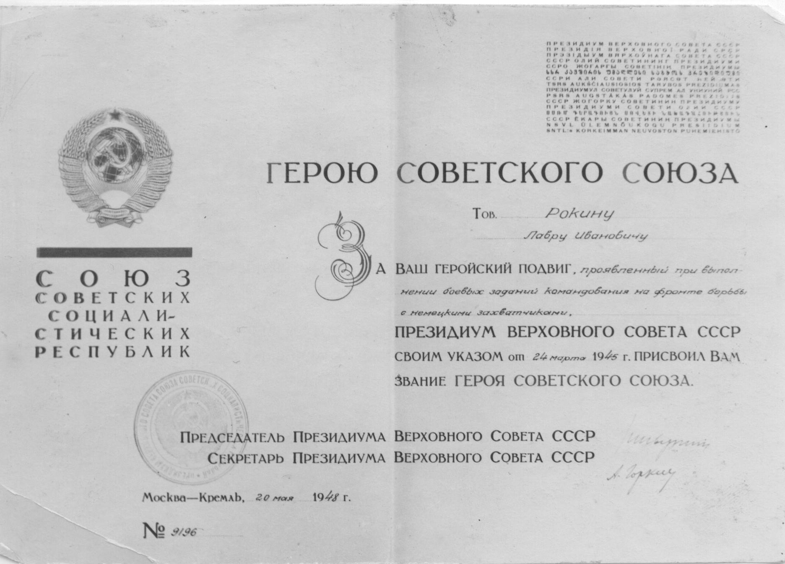
Фашисты обрушили ливень огня из своих пушек. Снаряды рвались около машин со всех сторон, осыпая броню осколками и комьями земли. Рокин хорошо понимал, что теперь, как никогда, успех боя и судьба экипажа зависят от стремительности и маневра. Рокин нажал на спусковой крючок пушки. С первого выстрела немецкий танк вспыхнул. Огонь перенесся и на другую самоходку, но последовал новый удар вражеского снаряда. Машина подбита. Рокин ранен. Экипаж мужественно продолжает бой. Но вот еще два новых выстрела и машина героев подожжена. Убиты командир, пулеметчик и заряжающий. В живых остался один - боевой товарищ Рокина. Вытащить тела убитых было уже невозможно. Самоходку быстро охватили огненные языки. Черные клубы дыма поднялись в небо. Так в неравном бою с фашистами погиб двадцатилетний Лавр Рокин.
Позднее друг Рокина писал его матери:
«Мы за таких людей, как ваш сын Лавр, не пожалеем даже своей жизни, лишь бы как можно больше отомстить гитлеровским палачам, и мы действительно мстим. Если прошлое письмо я писал Вам из Пруссии, то это письмо пишу из Берлина. Лавра с нами нет, но слава его в самом жарком бою всегда с нами».
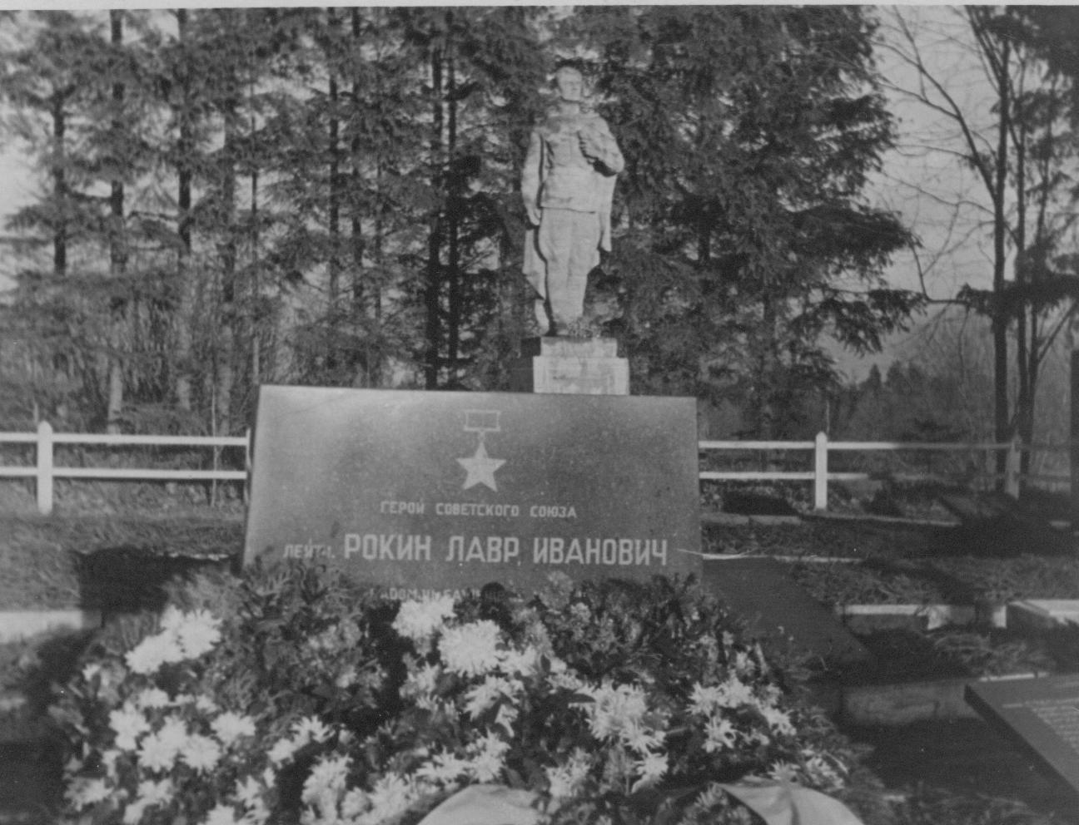
Указом Президиума Верховного Совета СССР от 24 марта 1945 года за образцовое выполнение боевых заданий командования на фронте борьбы с немецко-фашистскими захватчиками и проявленные при этом мужество и героизм лейтенанту Рокину Лавру Ивановичу посмертно присвоено звание Героя Советского Союза. Награжден орденом Ленина.
Похоронен в братской могиле на месте боя.
В городе Уржуме именем героя названа улица. На зданиях школы и ремесленного училища (ныне краеведческий музей), где учился и преподавал Л.И.Рокин, установлены мемориальные доски.

Стробыкин-Юхвит Николай Николаевич
(1921 – 1995)

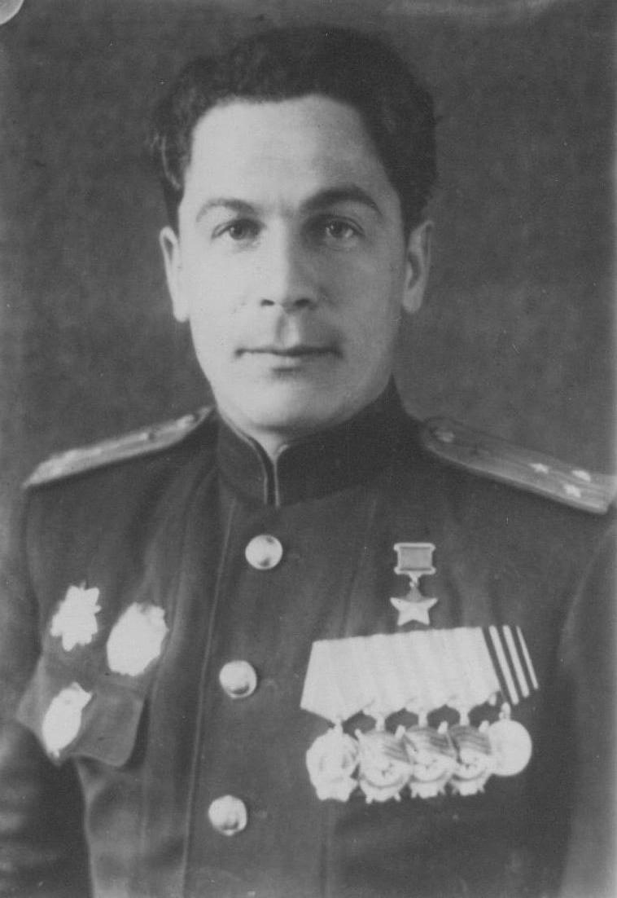
Родился в 1921 году в городе Уржуме в семье служащего. В конце двадцатых семья переехала жить в г. Вятку (Киров), где Николай окончил 9 классов школы № 10. Учился в Кировском аэроклубе. По окончании летной школы в г. Ульяновске в 1939 - 1940 годах работал летчиком-инструктором Кировского аэроклуба. В 1940 году был призван в армию. В 1941 году окончил Херсонскую военную авиационную школу пилотов. В боях Великой Отечественной войны с августа 1943 года. Воевал на 2-м Украинском фронте.
Особо отличился в боях под Смоленском. В осенние дни 1943 года во время очередного полета Н.Н. Стробыкин-Юхвит обнаружил сквозь туман в овраге немецкие танки и бронетранспортеры. Они стояли на исходных позициях для контратаки наших войск.
Советские штурмовики внезапно вылетели из тумана и обрушили бомбы на цель. Но зенитным снарядом был сбит ведущий самолет. Группа осталась без командира и стала терять направление и план атаки. Тогда Николай Николаевич взял командование на себя. Летчики услышали по рации его уверенный голос: «Продолжать штурмовку!»
Атака была завершена - на земле вспыхнули подбитые неприятельские танки. С этого времени Стробыкин-Юхвит стал летать во главе группы.
Однажды, во время вылета на разведку, он обнаружил у населенного пункта на вражеской территории сотни автомашин, большое количество танков, бронетранспортеров и орудий. Летчик смело повел «Ил» на штурмовку. Точными очередями он уничтожил много вражеской техники и сорвал контратаку врага на этом участке. Вечером Стробыкин-Юхвит получил личную благодарность от командира части…
В Карпатах - новые подвиги. Ранним утром группа советских штурмовиков идет на выполнение боевого задания. Когда самолеты пересекли линию фронта, перед ними встала сплошная завеса неприятельского зенитного огня. Снаряды рвались вблизи штурмовиков, и не было, казалось, никакой возможности произвести ответственную фотосъемку. Но Николай Николаевич пробился сквозь огонь зениток и заснял аэродром противника. Затем во главе четырех штурмовиков полетел вдоль железнодорожных путей. Он хорошо знал ориентиры и быстро нашел железнодорожную станцию. На нее обрушились бомбы, снаряды скорострельных пушек «Илов». Был взорван железнодорожный состав с боеприпасами, уничтожены четыре эшелона с танками и орудиями. На машине Стробыкина-Юхвита оказались пробитыми и изогнутыми лопасти винта. Товарищи удивлялись потом, как сумел летчик дотянуть машину с такими повреждениями через линию фронта и посадить ее на аэродроме.
165 боевых вылетов сделал Николай Николаевич Стробыкин-Юхвит на своем штурмовике. Много раз он выходил победителем в неравных воздушных поединках.
Однажды на подступах к столице Австрии Вене летчик заметил в воздухе 12 «фоккеров», идущих на штурмовку наших войск. Командир эскадрильи Стробыкин-Юхвит быстро принял смелое решение - не дать выполнить врагу его планы. Начался неравный бой, в котором советские летчики одержали победу, сбив 5 истребителей.
Мужество и героизм проявил Н.Н.Стробыкин-Юхвит в боях за овладение городом Будапештом.
15 мая 1946 года ему было присвоено звание Героя Советского Союза.
Награжден орденом Ленина, тремя орденами Красного Знамени, орденами Александра Невского, Отечественной войны 1-й степени, Красной Звезды, медалями.
После войны Николай Николаевич Стробыкин-Юхвит окончил Военно-Воздушную академию и продолжал службу в ВВС. В 1963 году полковник Стробыкин-Юхвит уволился в запас.
Жил в украинском городе Херсоне. Работал управляющим областной конторой по прокату кинофильмов. Умер 19 августа 1995 года.
В городе Уржуме на улице Советской установлена мемориальная доска в память о Герое.

Тимшин Павел Григорьевич
(1925 - 2007)
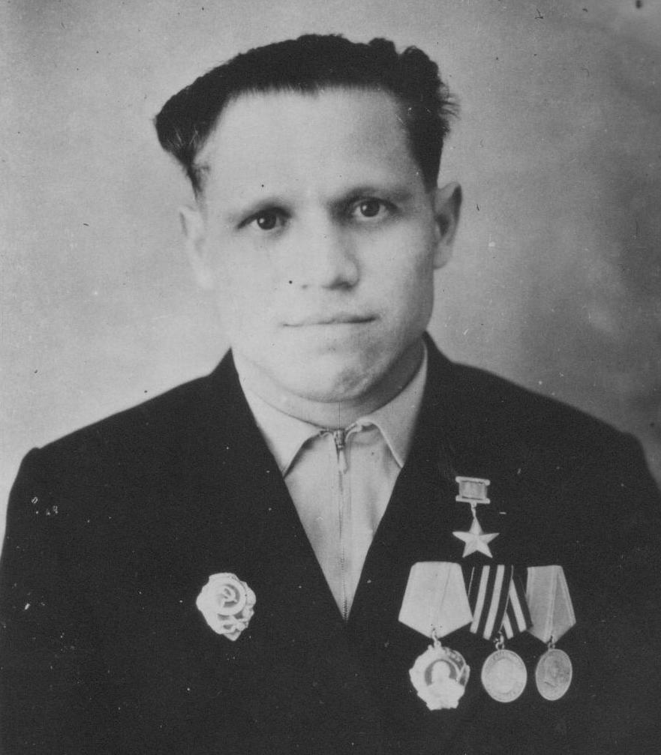
Родился в 1925 году в деревне Кизерь Уржумского района в крестьянской семье. Окончил Шурминскую неполную среднюю школу. Работал трактористом.
С января 1942 года на фронтах Великой Отечественной войны. Был командиром пулеметного расчета 633-го стрелкового полка 157-й стрелковой дивизии 33-й армии (3-й Белорусский фронт).
Младший сержант П. Г. Тимшин отличился в боях на латвийской земле летом 1944 года. Обстановка складывалась тяжелая. Немцы бросили в контратаку более батальона мотопехоты, 15 танков, а наша артиллерия застряла на переправе, парализованной беспрерывными бомбардировками с воздуха.
Командование приказало отойти в сторону реки на запасные позиции, пулеметчикам прикрыть отход. Расчет младшего сержанта Тимшина залег в наспех вырытом окопчике. Сначала меткими очередями удавалось держать вражескую пехоту на почтительном расстоянии. Тогда гитлеровцы бросили вперед бронетранспортер с десантом.
Тимшин прекратил бесполезный огонь. Но вот вражеская машина, замедлив ход, круто развернулась. Когда немцы стали спрыгивать, Тимшин ударил длинной очередью в плотную кучу зеленых мундиров.
Оставшиеся в живых автоматчики залегли, открыли стрельбу. Вражеская пуля пронзила руку Тимшина. К месту схватки из Богрян спешили 4 немецких танка. Один из них ринулся прямо на окоп. Павел успел оттащить «максим» в густую рожь, которая находилась в нескольких шагах, и потерял сознание.
Когда очнулся, немцы уже хозяйничали на поле. Тимшин видел, как фашисты в черных комбинезонах без опаски вылезли из стальных коробок и добивали пистолетными выстрелами его раненых товарищей.
Наскоро перетянув раненую руку, Павел пополз к погибшим красноармейцам. Ему удалось найти несколько противотанковых гранат.
...Вскоре 4 танка развернулись и пошли прямиком к тому месту, где был Тимшин. Началась смертельная игра «в прятки». Увертываясь, Тимшин быстро переползал с места на место, выбирая удобный момент, чтобы метнуть противотанковую гранату. И вот она, наконец, грохнула, остановив бег одного из танков...
Итог этого поединка был невиданным: четырьмя гранатами пулеметчик одну за другой подбил три бронированные махины. Нервы экипажа уцелевшего танка, очевидно, не выдержали: машина ринулась прочь от опасного поля...
Тимшин был ранен в этом бою трижды. Истекая кровью, теряя сознание и вновь приходя в себя, он до последних сил стрелял по врагу...
Раненого бойца обнаружили красноармейцы и доложили командиру соединения о подвиге солдата: пулеметчик в одиночку уничтожил в немецком тылу до 100 солдат и офицеров, подбил 3 танка.
Указом Президиума Верховного Совета СССР от 24 марта 1945 года за геройский подвиг, проявленный при выполнении боевых заданий командования на фронте с немецкими захватчиками, Тимшину Павлу Григорьевичу присвоено звание Героя Советского Союза. Так на груди 19-летнего солдата появилась «Золотая Звезда».
Награжден также орденами Ленина, Отечественной войны 1-й степени, медалями.
После войны вернулся в родные места. Окончил Нолинский сельскохозяйственный техникум. Работал слесарем Нолинского автохозяйства, инструктором в исполкоме райсовета. Жил в городе Кирове. В 2003 году присвоено звание Почётного гражданина Уржумского района.
Умер в 2007 году. 8 мая 2010 года в Октябрьском районе города Кирова на доме, в котором с 2001 по 2007 годы проживал П.Г.Тимшин, открыта мемориальная доска.

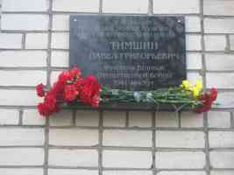

Тюлькин Яков Николаевич
(1896 – 1958)

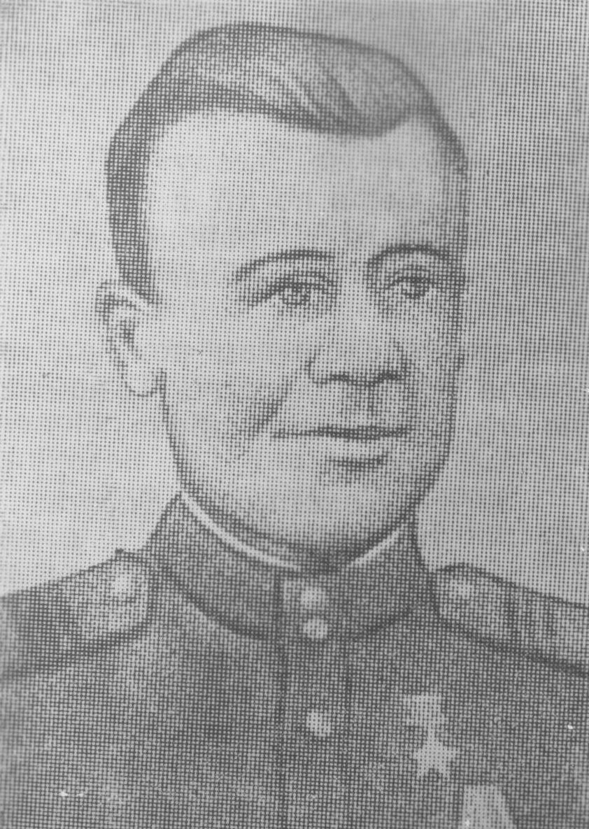
Родился в 1896 году в д. Русская Купта Уржумского уезда Вятской губернии (ныне республика Марий Эл).
В начале 1942 года, уже в преклонном возрасте, Я. Н. Тюлькин, ушедший на фронт добровольцем, стал пулеметчиком первого батальона 269 полка 36 стрелковой дивизии. Часть, в которой он служил, воевала, сначала в составе Воронежского, затем первого Украинского фронтов. Дивизия вступила в один из тяжелейших боев за освобождение Украины. За храбрость и находчивость, проявленные в бою, Тюлькину было присвоено звание сержанта. Он был назначен командиром пулеметного расчета.
30 сентября дивизия получила приказ - форсировать Днепр южнее Киева. Не имея достаточной боевой техники, вооружения, горючего, но благодаря смекалке солдат и командиров, их умению выйти из трудного положения, 136-я стрелковая дивизия тщательно готовилась к выполнению боевого приказа. В первую очередь предполагалось переправить разведывательные отряды - роты автоматчиков, усиленные противотанковыми ружьями и станковыми пулеметами. Их действия должны были прикрывать огневые группы из минометов и орудий. После захвата разведывательными отрядами плацдармов на правом берегу Днепра должны были форсировать реку передовые отряды в составе стрелковых батальонов, усиленных противотанковыми орудиями.
Пользуясь выгодным ландшафтом, враг оказывал упорное сопротивление, ведя ураганный огонь с высотки и забрасывая русских солдат гранатами. Но советских воинов ничто не могло остановить. Достигнув берега, они штурмом овладели высотой, захватив вооружение противника.
Вслед за разведотрядами начали переправляться передовые отряды. Одним из первых форсировал Днепр и стрелковый батальон, где служил сержант Тюлькин. Вступив в бой, разгромив и отбросив противника за древний рукав Днепра, два батальона стрелковой дивизии закрепились на острове. Затем начали переправу главные силы дивизии.
В поздравительной телеграмме от командования дивизии указывалось: «Горячо поздравляем офицеров, сержантский и рядовой состав ваших подразделений с замечательной победой - форсированием реки Днепр, овладением решающим рубежом на пути к освобождению столицы родной Украины - Киева. Ваша героическая победа - форсирование Днепра - блестящий образец мужества, отваги и геройства в борьбе за освобождение нашей Родины от немецко-фашистских захватчиков. Она является примером выполнения воинского долга, выполнения священной воинской присяги. Благодарим весь офицерский, сержантский и рядовой состав ваших подразделений за бесстрашную борьбу с врагом. Желаем дальнейших успехов в битвах по закреплению каждой отвоеванной пяди советской земли на правом берегу седого Днепра».
Позднее командование дивизии готовило материалы для награждения боевыми орденами и медалями отличившихся в боях воинов. Среди них был и сержант Я. Н. Тюлькин. На него 23 октября был подписан наградной лист следующего содержания: «В период боев на острове Казачий тов. Тюлькин проявил себя мужественным и смелым командиром. 3 октября огнем своего пулемета отразил две вражеские атаки, уничтожил при этом 19 солдат противника. При отражении третьей контратаки, несмотря на ранение, лично залег за пулемет и своим губительным огнем отразил контратаку. Захватил 6 винтовок и два пулемета. В боях за освобождение села Лютеж тов. Тюлькин, выдвинувшись вперед со своим расчетом, отразил огнем группу противника и уничтожил ее. Перед вступлением в бой тов. Тюлькин проводил среди своего расчета разъяснительную работу, внушал ненависть к фашистским захватчикам».
Указом Президиума Верховного Совета СССР от 10 января 1944 года Якову Николаевичу Тюлькину было присвоено звание Героя Советского Союза. Награжден орденом Ленина, медалями.
Возвратившись из рядов армии к семье в город Джамбул, Я. Н. Тюлькин не раз вспоминал свою родную дивизию, ее командира и многих офицеров, сержантов и солдат, с которыми, как и с другими тысячами советских воинов, ковал Победу.
Последние годы Я. Н. Тюлькин жил и работал в Ставрополе. Скончался в 1958 году.

Урванцев Яков Ерофеевич
(1924 – 1957)

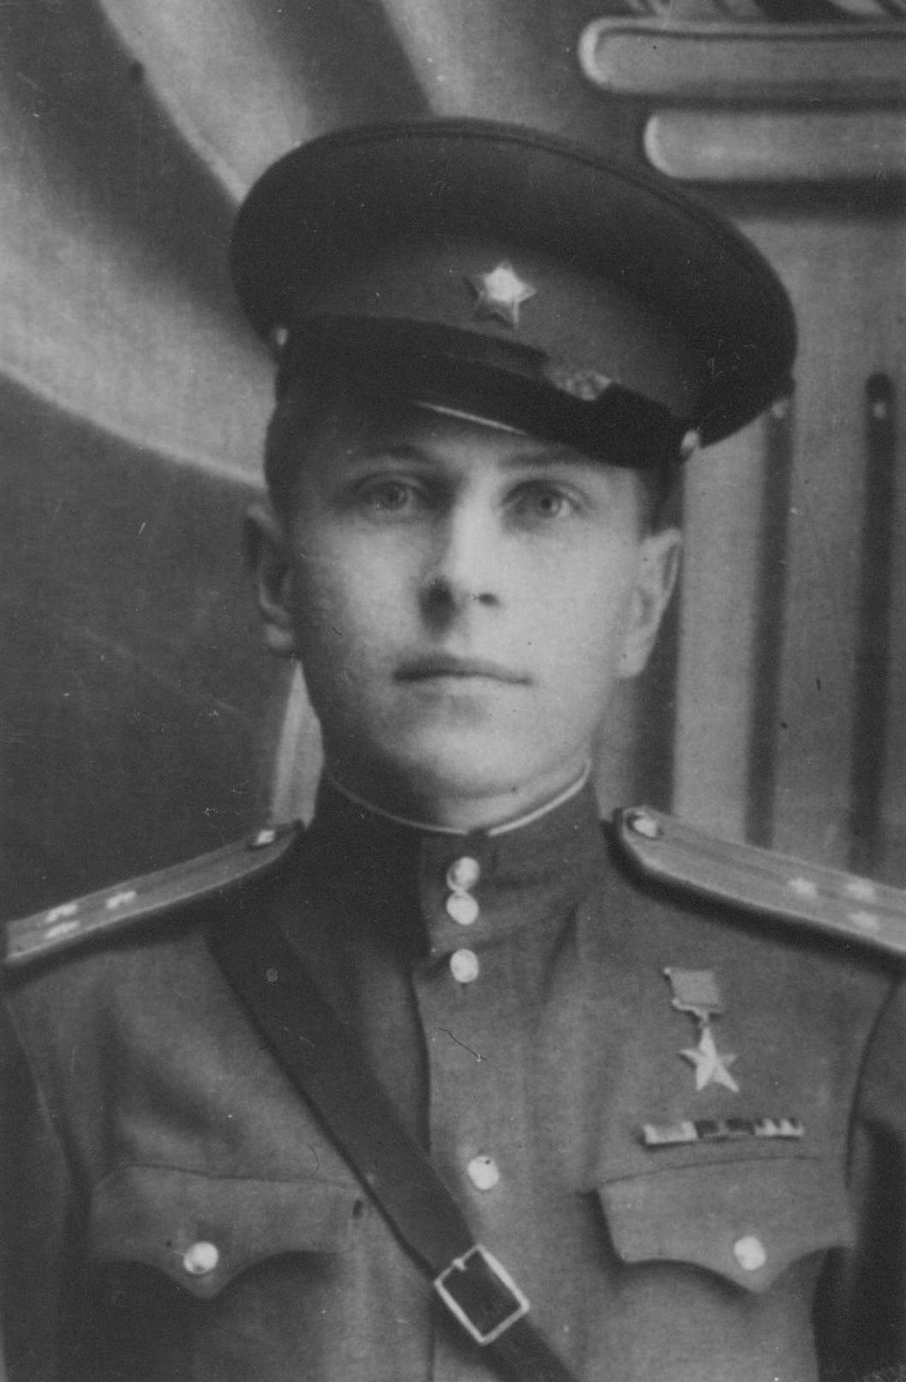
Родился в 1924 году в деревне Деяново Уржумского района в крестьянской семье. Окончил 7 классов Актыгашевской школы. Учился в Уржумском зооветтехникуме. В августе 1942 года был призван в армию. Окончил Московское пулеметное училище.
В боевых действиях на фронтах Великой Отечественной войны участие принимал с мая 1943 года. Был командиром взвода 42-го стрелкового полка 180-й стрелковой дивизии 38-й армии (Воронежский фронт). Воевал также на 1-м Украинском фронте.
Младший лейтенант Урванцев Я.Е. отличился при форсировании реки Днепр. В ночь на 27 сентября 1943 года он со своим взводом переправился через Днепр в районе села Новые Петровцы Киевской области. Бойцы отбивали многочисленные контратаки врага и удерживали плацдарм.
…Города и крепости штурмуют, реки форсируют. А тут пришлось штурмовать реку - прорываться сквозь стену огня, который открыли немцы с высот правого берега Днепра. Вечером командир взвода автоматчиков лейтенант Урванцев получил приказ - отобрать группу храбрецов, переправиться через реку и захватить плацдарм.
В назначенный час лодки с одиннадцатью самыми бесстрашными и надежными солдатами под командованием Урванцева отчалили от берега. С правобережных высот, когда над рекой вспыхивала ракета, было далеко видно окрест. А ракет немцы не жалели, пускали одну за другой. Десантников они засекли примерно на середине Днепра. Вода закипела от пуль. Каждую секунду можно было ждать прямого попадания снаряда. Берег все ближе, ближе. И, наконец, вот она, земля. Бойцы на ходу выскочили из лодки, рассыпались по отмели. Устремились вверх по откосу.
Перед вражескими окопами по команде Урванцева русские бойцы внезапно ударили сразу из всех автоматов и закидали окопы гранатами. Отвоевали небольшой пятачок. В ход пошли саперные лопаты. Главное теперь - как следует окопаться, глубже зарыться в землю. И сделать это надо до рассвета. Иначе не удержаться.
Как только настало утро, гитлеровцы открыли по десантникам бешеный огонь, не прекращавшийся весь день. Казалось, на маленьком клочке земли, занятом бойцами Урванцева, не было места, куда бы ни упали вражеские снаряды. Но гвардейцы держались. На второй день немцы вновь предприняли несколько попыток сбросить советских бойцов в реку. Но каждый раз, встретив плотный огонь автоматчиков, вынуждены были отступать назад, неся потери.
Нет необходимости говорить о том, как тяжело было нашим бойцам в сырых окопах, без сна, пищи, без связи со своим полком. К тому же на исходе были боеприпасы. Наутро немцы открыли огонь из самоходной пушки и снова пошли в атаку…
Шесть суток советские бойцы под командованием лейтенанта Урванцева бились с врагом на днепровском «пятачке». И выстояли. Своим мужеством и стойкостью они обеспечили переправу подразделений батальона и полка. Из двенадцати воинов группы Урванцева в живых осталось семь.
Указом Президиума Верховного Совета СССР от 29 октября 1943 года за успешное форсирование реки Днепр и проявленные при этом отвагу и мужество младшему лейтенанту Урванцеву Якову Ерофеевичу присвоено звание Героя Советского Союза с вручением ордена Ленина и медали "Золотая Звезда".
В боях за город Белая Церковь старший лейтенант Урванцев был тяжело ранен и направлен в госпиталь. После длительного лечения Яков Урванцев занимался подготовкой офицеров.
По окончании войны продолжал службу в армии. В 1954 году уволился в запас. Жил в г. Мурманске, работал матросом в рыболовецкой артели «Мурмансельдь».
Скончался в феврале 1957 года. Похоронен на родине, в селе Шурма Уржумского района, где одна из улиц носит имя Героя. Актыгашевская школа, в которой учился Я.Е.Урванцев, была названа его именем. На зданиях школы в Шурме и зооветтехникума в Уржуме установлены мемориальные доски в память о Герое.

Устинов Иван Тимофеевич
(1922 – 1952)
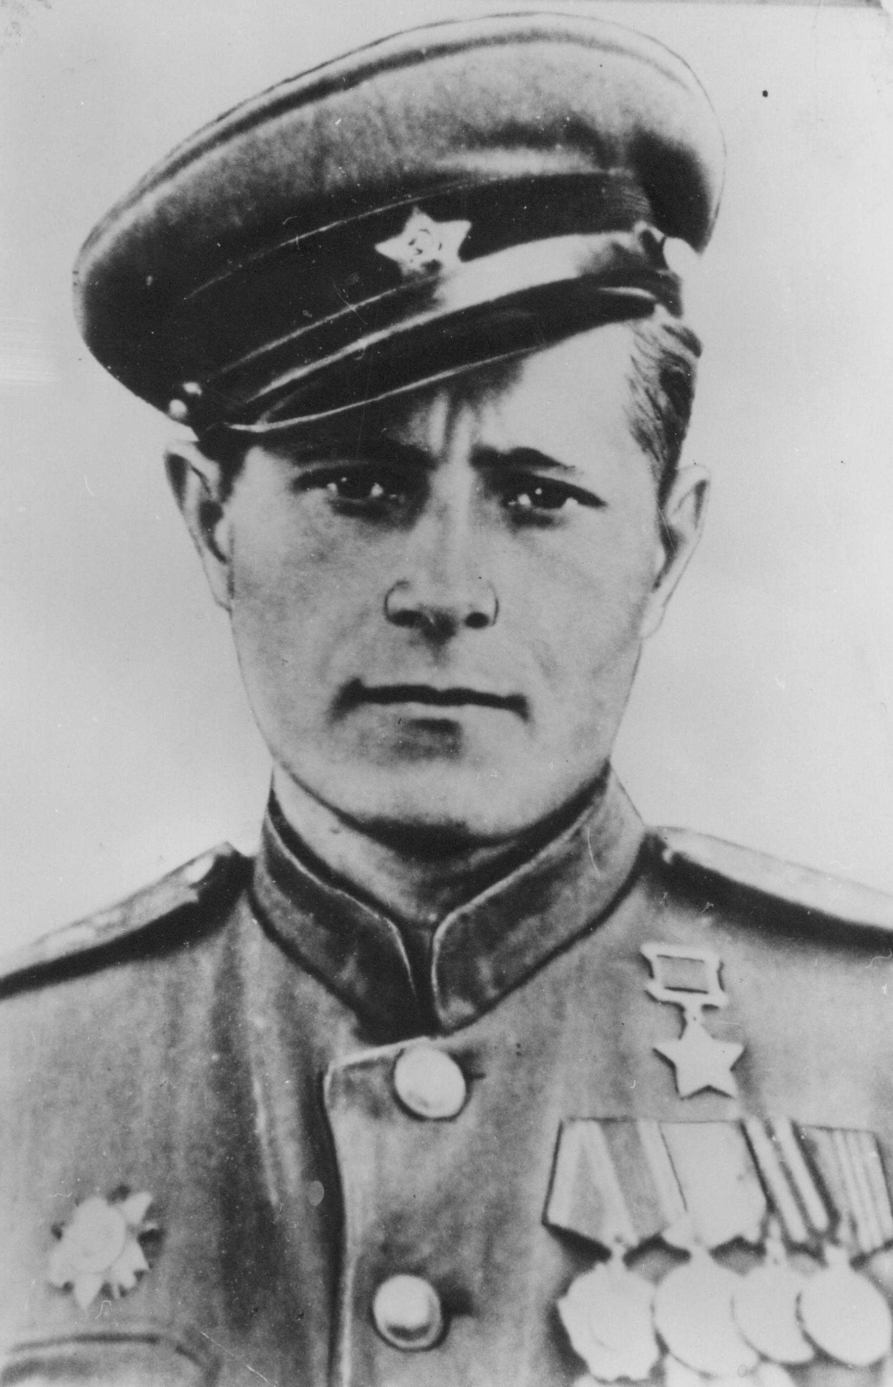
Родился в 1922 году в деревне Ишеево Уржумского района в крестьянской семье. Окончил 9 классов в 1940 году. Работал на сплавном рейде. В 1941 г. призван в армию. Окончил артиллерийское училище. В июле 1942 года И.Т.Устинов был направлен в действующую армию. Воевал на Воронежском, 1-м Украинском фронтах, участвовал в Курской битве, освобождал Украину.
Старший лейтенант Иван Тимофеевич Устинов отличился при форсировании Днепра и в боях на плацдарме. Расчетам была поставлена задача - хорошо оборудовать и замаскировать позиции. Все понимали, что враг будет пытаться любой ценой сбросить десант в реку, поэтому бой предстоит тяжелый.
С рассветом противник начал контратаку, бросив против десантников при поддержке нескольких танков не менее батальона пехоты. Начались упорные кровопролитные бои за удержание и расширение плацдарма. Устинов действовал решительно и смело. Он подпустил машины на расстояние прямого выстрела и скомандовал: «Огонь!» Головной танк загорелся. Из-за кустов выдвинулась еще одна машина. Устинов вовремя ее заметил. Танк запылал от второго снаряда. Командир батареи умело и четко корректировал стрельбу. Бойцы Устинова беспрерывно били по врагу и расширили плацдарм. Бой продолжался.
«3 октября 1943 года в 11 часов утра, - говорится в наградном листе, - противник после часовой артминподготовки перешел в наступление силой до двух батальонов, пытаясь обойти с правого фланга, полностью овладеть Григорьевкой и отрезать наши войска на узком участке правого берега реки Днепр. Главный удар контратаки врага принял на себя командир 2-й батареи И.Т.Устинов. Когда противник приблизился к батарее, он бесстрашно отразил контратаку немецкой пехоты. Подпустив врагов на расстояние около 400 метров, открыл шквальный орудийный огонь прямой наводкой и продолжал вести его до тех пор, пока орудие не вышло из строя. Но Устинов не растерялся и скомандовал: «Открыть огонь из личного оружия!», а сам с криком «Ура!» ринулся в атаку. Товарищи по батарее поднялись вслед за командиром. Сошлись вплотную. Завязался рукопашный бой, который был поддержан пулеметным огнем. В результате контратака была с успехом отбита, уничтожено в бою пять пулеметов, около 60 вражеских солдат и офицеров, что дало возможность нашим частям продвинуться вперед».
После памятного боя у днепровской кручи 24 декабря 1943 года за отвагу и мужество, проявленные при форсировании Днепра, И. Т. Устинову присвоено Звание Героя Советского Союза с вручением ордена Ленина и медали «Золотая Звезда».
Награжден также орденом Отечественной войны 2-й степени, медалью «За отвагу» и другими медалями.
После войны, в мае 1946 года, И. Т. Устинов демобилизовался по болезни в звании капитана. Работал мастером на сплаве на Усть-Кильмезском рейде. В 1950 году переехал в город Медногорск Оренбургской области, где работал на медносерном комбинате. Трагически погиб 18 апреля 1952 года. Похоронен в Медногорске.
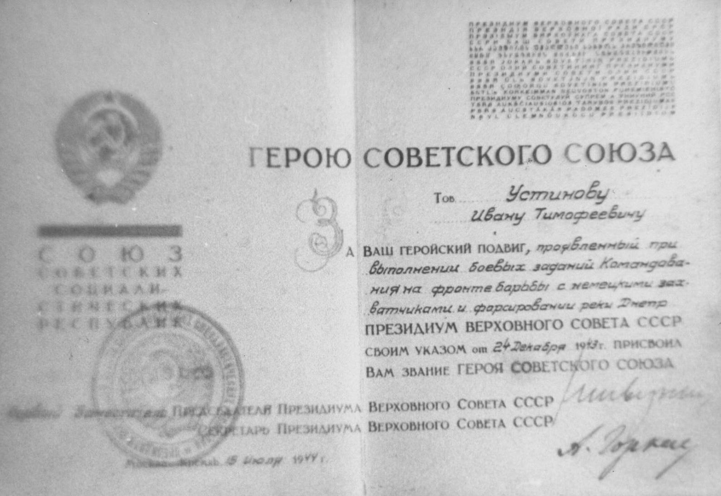
На здании школ в селах Шурма и Большой Рой Уржумского района в память о Герое установлены мемориальные доски.

Широких Валентин Иванович
(1921 – 1974)
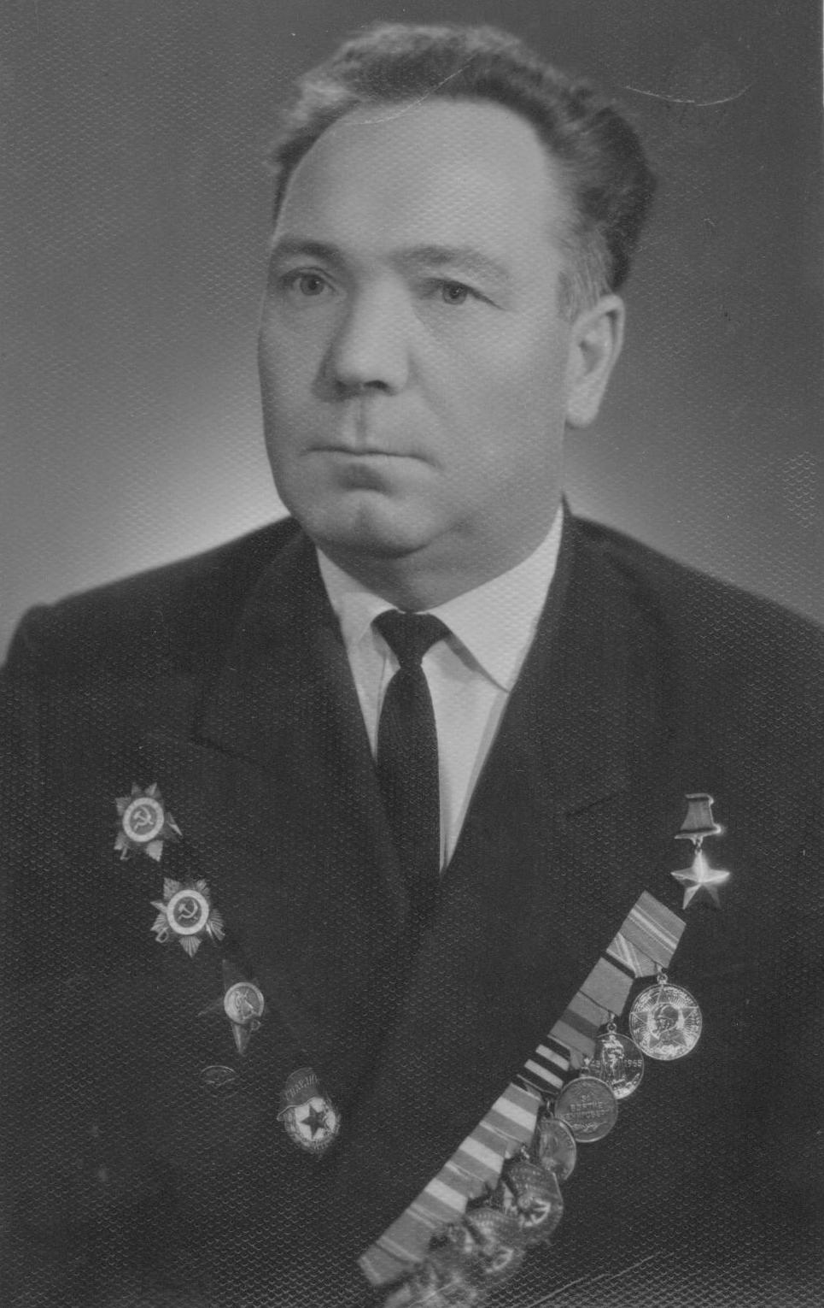
Родился в 1921 году в деревне Мальково Уржумского района в крестьянской семье. Рано остался без родителей. Окончил 9 классов. В 1938 году переехал жить в г. Сарапул Удмуртии. Учился в Ижевском аэроклубе. В армии - с 1940 года. В 1941 году окончил Новосибирскую, а спустя 2 года - Чкаловскую военные авиационные школы пилотов. В действующей армии - с января 1944 года. Воевал на 1-м и 2-м Украинских фронтах
Первый боевой вылет на самолете Ил-2 В.И.Широких совершил 14 января 1944 года на штурмовку скопления воинских эшелонов противника на железнодорожной станции Мироновка Киевской области. Участвовал в освобождении Правобережной и Западной Украины, в том числе городов Винница и Проскуров (Хмельницкий).
28 марта 1944 года он совершил три вылета на штурмовку аэродрома противника в городе Проскуров. Группа, в которой находился Широких, была встречена мощным огнем зенитной артиллерии. Во время штурмовки цели группа подверглась нападению «мессершмиттов». Силы были неравные, но летчики вступили в бой. Самолет ведущего был подбит. Командование группой принял на себя В.И.Широких. В этом бою он сбил два вражеских истребителя. Штурмовики сделали два захода на цель, подожгли на земле два самолета противника, две бензоцистерны, взорвали склад боеприпасов. Смелость и точность ударов молодого летчика, только недавно появившегося в полку, обратила на себя внимание командования. 4 июня 1944 года командир авиакорпуса, легендарный Герой Советского Союза генерал-майор Н.П. Каманин, вручил гвардии младшему лейтенанту В.И. Широких орден Красной Звезды.
Гвардии лейтенант Широких штурмовал коммуникации противника при освобождении Западной Украины, участвовал в разгроме львовской группировки, подавлял опорные пункты гитлеровцев на территории Румынии, сражался за Будапешт, бомбил фашистские аэродромы в Чехословакии...
За время пребывания на фронте В.И.Широких к апрелю 1945 года совершил 198 боевых вылетов. В воздушных боях сбил 2 самолета противника. Уничтожил 30 танков, 102 автомашины с грузом, 91 повозку, 3 артиллерийских батареи, 7 складов, 1 паровоз, 12 железнодорожных вагонов и много живой силы врага. Не имел ни одной поломки и аварии самолёта.
Правительство высоко оценило заслуги бесстрашного летчика. Он награжден орденами Красной Звезды, Отечественной войны 1-й и 2-й степеней и тремя орденами Красного Знамени.
15 мая 1946 года Президиум Верховного Совета СССР присвоил нашему земляку звание Героя Советского Союза с вручением ордена Ленина и медали «Золотая Звезда».
С 1946 года гвардии старший лейтенант В.И. Широких – в запасе. Вернулся в город Сарапул, работал председателем городского совета Осоавиахима. В 1947 году был избран депутатом Верховного Совета Удмуртской АССР. В 1948 году уехал на Украину, в город Черкассы, где работал летчиком самолета Ан-2 в гражданской авиации. Скончался в августе 1974 года.

Список литературы

- Ветлужских, В.А. Известные люди земли Вятской: Биографический справочник / В.А.Ветлужских. – Уржум, 2009. – 390 с.
- Герои Советского Союза: Краткий биографический словарь в двух томах / пред. ред. коллегии И. Н. Шкадов. – М.: Воениздат, 1987-1988
- Герои Советского Союза - кировчане. – Киров: Волго-Вятское кн. изд-во, 1973. – 336 с.
- Герои Советского Союза - кировчане. Вып. 2. – Киров: Волго-Вятское кн. изд-во, 1978. – 271 с.
- Герои Советского Союза - кировчане. Кн. 3. – Киров: Волго-Вятское кн. изд-во, 1985. – 192с.
- Герои Советского Союза - кировчане. Кн. 4. – Киров: Волго-Вятское кн. изд-во, 1988. – 208с.
- Кировчане - Герои Советского Союза. – Киров: Кировское кн. изд-во, 1962. – 447 с.
- Колеватов, Н.А. Шагнувшие в бессмертие / Н.А.Колеватов. – Киров: Дом печати ВЯТКА, 2005. – 159с.
- Смирнов, В.В. Адрес подвига – вятский: Книга о кировчанах, ставших Героями Советского Союза и Героями Российской Федерации / В.В. Смирнов.– Киров: ГИПП «Вятка», 1995. – 480 с.
- Энциклопедия земли Вятской. Т.3. Ратные подвиги. – Киров: ГИПП «Вятка», 1995. – 476 с.
- Энциклопедия земли Вятской. Т.6. Знатные люди. – Киров: ГИПП «Вятка», 1996. – 538 с.

Содержание

К читателям………………………………………………………... 3
Ардашев Валентин Кузьмич……………………………………... 4
Домрачев Александр Васильевич………………………………...7
Логинов Александр Борисович…………………………………. 10
Мамаев Николай Матвеевич……………………………………. 13
Масленников Николай Петрович………………………………..15
Мошкин Александр Иванович………………………………….. 18
Новоселов Кузьма Васильевич…………………………………. 21
Обелов Лев Васильевич…………………………………………. 24
Ратов Андрей Иванович…………………………………………. 26
Резвых Леонид Степанович……………………………………….. 29
Рокин Лавр Иванович………………………………………………...32
Стробыкин-Юхвит Николай Николаевич……………………….34
Тимшин Павел Григорьевич……………………………………..37
Тюлькин Яков Николаевич………………………………………40
Урванцев Яков Ерофеевич…………………………………………. 43
Устинов Иван Тимофеевич………………………………………46
Широких Валентин Иванович…………………………………...48
Список литературы……………………………………………… 50

___________________________
«Пусть живые запомнят,
и пусть поколения знают…»
Герои Советского Союза - уржумцы

